Виктор Логвинов

АЭРОСТАТИЧЕСКАЯ АРХИТЕКТУРА
( теория безопорных аэростатических покрытий)

СОДЕРЖАНИЕ:
1.Введение.
2.История.
3.Термины и определения.
4.Задачи проектирования.
4.1. Способы стабилизации.
4.2. Типы и формы покрытия.
4.3. Внутренняя конструкция.
4.4. Материалы оболочки
4.5. Оборудование.
5. Расчет подъемной силы.
6. Область применения.
7. Заключение.
Источники.

1. ВВЕДЕНИЕ
Мечта никогда не бывает старой.
Мечта всегда молода, нова, загадочна
неведома и таинственно туманна до
того момента, когда она превратится в
реальность, уступив место новой мечте.

Мечта подняться в воздух, освободившись от оков тяготения, будоражила воображение людей всю историю человечества, отражаясь во множестве мифов, легенд и проектов.
Мифический изобретатель и архитектор Дедал первым сделал крылья для себя и своего безрассудного сына Икара. Реальный ученый, художник и архитектор Леонардо да Винчи воплотил мечту в целой серии проектов летательных аппаратов.
Кто в реальности первым поднял в небо летательный аппарат? Может это был - безымянный китайский ученый еще в 15 веке, а может рязанский подъячий Крикутной в 1731 г.? Неизвестно. Но известна дата официального рождения воздухоплавания. 5 июня 1783 г братьями Этьеном и Жозефом Монгольфье был поднят в воздух аэростат, открывший эру воздухоплавания – сто пятидесятилетнюю гонку идей, изобретений, экспериментов, испытаний, проектов, триумфов и катастроф.
Сейчас трудно себе представить тот энтузиазм и вдохновение, которые все это время сопровождали воздухоплавание. В каждом, уважающем себя городе, учреждался «Клуб воздухоплавателей»; в воздух поднимались сотни экспериментальных летательных аппаратов самых причудливых форм, собирая огромные толпы зевак.
Все передовые достижения науки и техники в первую очередь применялись в воздухоплавании, которое по уровню общественного и государственного внимания можно было сравнить только с космонавтикой второй половины XX века. Дирижабли казались триумфом человеческой мысли и символом прогресса техники.
Лучшие ученые и инженеры полтора века бились над главными проблемами дирижаблестроения – управляемостью и надежностью.
Через 154 года после своего рождения 6 мая 1937 г. эпоха воздухоплавания внезапно закончилась, и общество отвернулось от воздухоплавания.
Считается, что причиной этого является гибель гигантского дирижабля LZ-129 «Гиндербург», однако конец был предрешен задолго до трагедии.
Первые, кто отвернулся от воздухоплавания, были военные. Гигантские размеры дирижаблей породили их тихоходность и плохую управляемость, делая их не только игрушкой стихии, но и прекрасной мишенью для самолетов и наземных орудий.
Несмотря на гибель более сотни дирижаблей в Первой Мировой Войне (был уничтожен практически весь воздухоплавательный флот), развитие дирижаблестроения пошло по пути еще большего увеличения размеров аппаратов. Колоссальные, величественно плывущие в небе сигары, производили на публику огромное впечатление, но окончательно похоронили надежды на их военное использование.
Трагедия в Нью-Йорке, унесшая жизни 35 людей (из 97 находившихся на борту «Гиндербурга»), вызвала в обществе шок, но не количеством человеческих жертв, а публичностью и грандиозностью зрелища. Восхищенное ожидание общества ориентированное на широко разрекламированное гражданское воздухоплавание было глубоко обмануто. Общество и, что важнее, государства и финансисты, сделали выбор в пользу «техники двойного назначения» - авиации.
Идеи дирижаблестроения нашли продолжение (в неизмеримо меньших объемах) в стратостатах, аэростатах заграждения во Второй Мировой Войне и в рекламном бизнесе.
Однако, подобно тому, как парусное судоходство нашло свое продолжение в яхтенном спорте, так и идеи воздухоплавания остались жить в красивейшем виде спорта – соревнованиях «воздушных шаров» - тепловых аэростатов.
Всю историю цивилизации в другой, сугубо земной области знаний тоже жила мечта о преодолении силы тяжести, но не для путешествий по воздуху в дальние страны, а для того чтобы закрывать людей от дождя, ветра и холода, создавая искусственную среду, называемую архитектурой.
Борясь с собственным весом каменных конструкций, гениальные архитекторы эпохи Возрождения мечтали покорить рекорд бетонного купола Пантеона (диаметр 43,5м.), построенного еще в 128г. новой эры в Риме.
Пролеты более 100м. покорились инженерам только в конце XIX веке с появлением легких металлических конструкций. Хотя проекты воздухонапорных куполов с пролетами более 300м. публиковались с конца 30-х годов, 200-метровый пролет был покорен только в 1975 году.
Несмотря на острую необходимость в покрытии больших стадионов для летних олимпийских игр, еще ни одна олимпийская арена полностью не перекрыта.
Не имея возможности преодолеть силу тяжести физически, архитекторы преодолевают ее в образах зданий в форме взлетающей тарелки, птицы или некоей невесомой кинетической скульптуры.
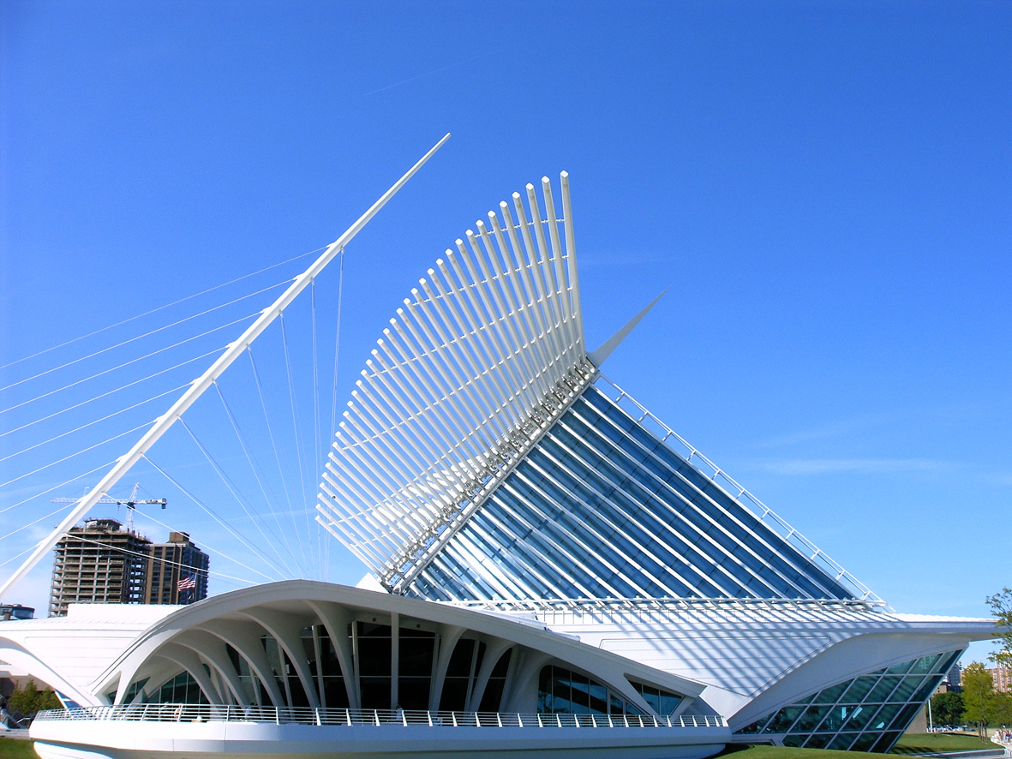
Рис.1
Почему архитекторы до сих пор не обратились к опыту воздухоплавания, а воздухоплаватели не обратили внимание на мечты архитекторов? Вероятно, это парадокс XX века – века «узкой специализации».

2. ИСТОРИЯ

Идея использования аэростата в качестве «большепролетного» покрытия в прямом и переносном смысле витает в воздухе с 70-х годов прошлого века. Главный «родовой» недостаток аэростатов и дирижаблей - их гигантские размеры при использовании этих аппаратов для покрытия больших пространств чудесным образом становится их главным достоинством, т.к. чем больше и легче такое покрытие, тем лучше.
Аэростат, используемый как покрытие, не должен, дожидаясь погоды, причаливать и отчаливать с риском для жизни экипажа и пассажиров. Такой аэростат никуда не должен лететь и, следовательно, скорость полета и его управляемость не имеют никакого значения.
Гигантский для строительных покрытий размер в 240м (длина Большой спортивной арены в Лужниках), был преодолен в дирижаблестроении еще в 1936г., печально знаменит дирижаблем «LZ-129».
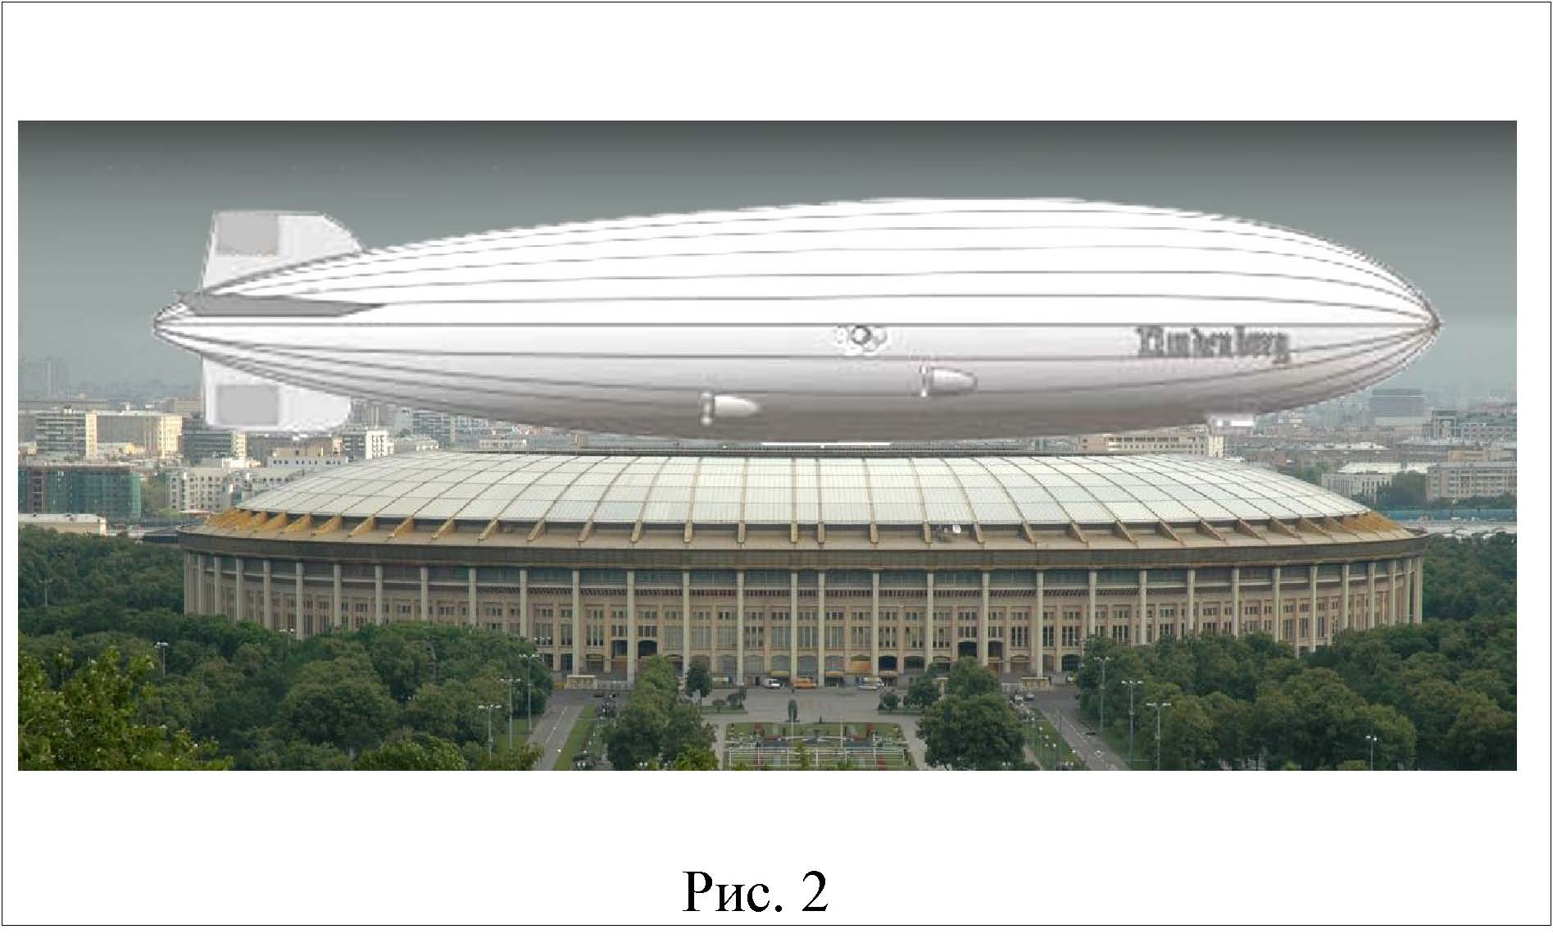
И это далеко не предел размера для аэростатов, ведь «LZ-129» должен был еще, и летать со скоростью 135км/ч и нести 84 тонны полезной нагрузки, включая 60 тонн горючего и 50 пассажиров.
Главный враг большепролетных конструкций – собственный вес для аэростата является отрицательным. Вместо того, чтобы передавать вес конструкций в несколько десятков тысяч тонн на фундаменты, нужно
заботиться о том, чтобы эти фундаменты не улетели в воздух вместе с покрытием.
Отставив в сторону технические и экономические проблемы, можно констатировать, что аэростат является идеальным покрытием для больших пространств.
Эта идея захватила автора этих строк более тридцати лет назад, еще до Московской Олимпиады 1980г. Первоначально она отразилась в нескольких эскизах «летающих тарелок», зависающих над олимпийскими стадионами.
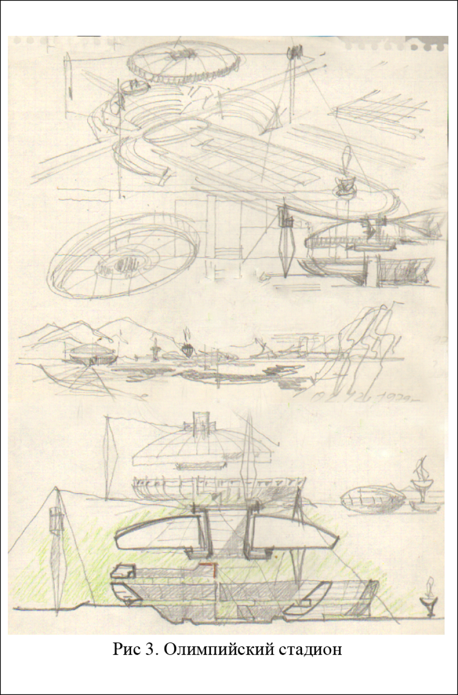
Так как Большая спортивная арена стадиона в Лужниках для реализации идеи такого масштаба казалась «мелковатой», то эскизировалось покрытие над спортивной ареной подобной колоссальному недостроенному московскому стадиону «им. Сталина» в Измайлово. Но по неясной, тогда для автора, причине этот стадион был перенесен почему-то, в местность, очень напоминающую Имеретинскую долину в Сочи.
Эта идея нашла своё продолжение в эскизах проекта гастрольного театра для международного конкурс ОИСТАТ, объявленного в 1982г. Здесь буксируемая вертолетом «летающая тарелка», была уже полностью снабжена всем необходимым театральным оборудованием, включая колосниковую сцену с декорациями и софитами. Тарелка могла «приземлиться» хоть в пустыне, упершись в землю выдвижными телескопическими опорами и притянувшись к ней тросами.
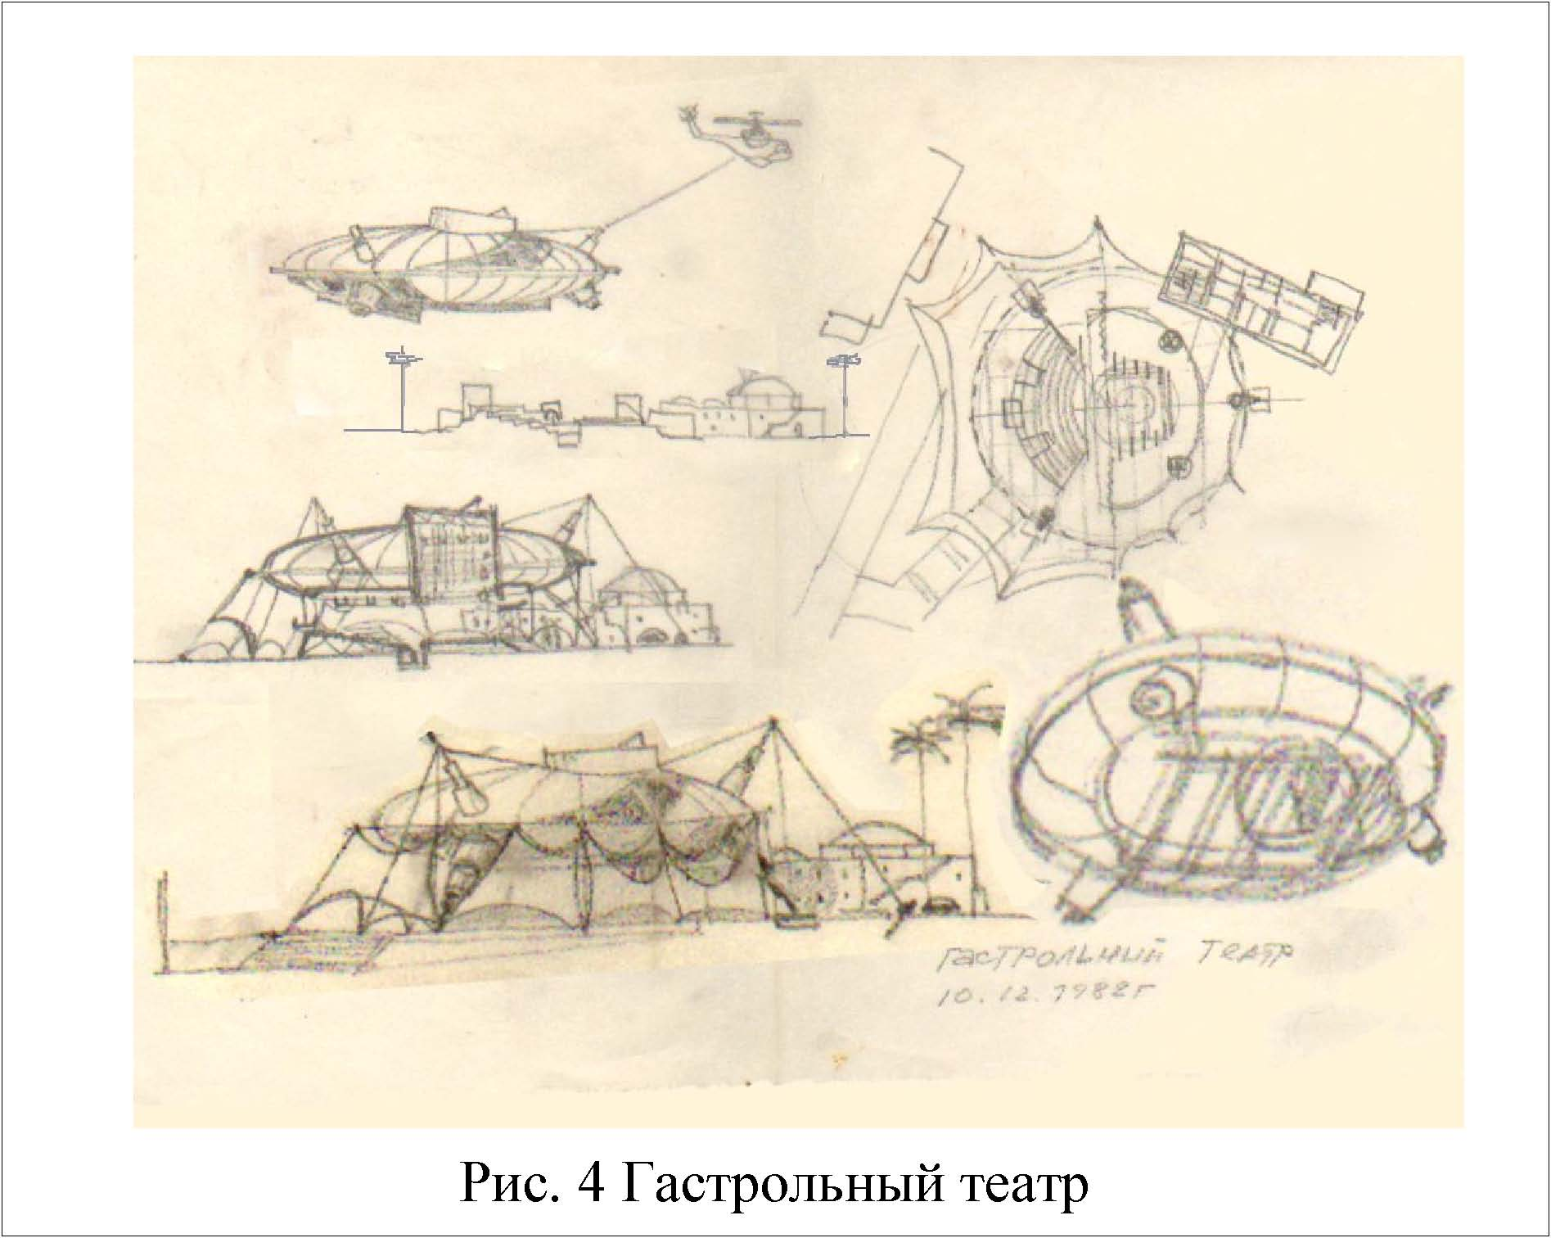
Однако дальше первых эскизов работа не пошла – уж слишком фантастичной и «оторванной от земли» казалась эта красивая идея. Стимулом возвращения к этой идее стала уже новая Олимпиада «Сочи – 2014»
За прошедшие десятилетия идея тоже прошла некоторый путь развития, перейдя из стадии «Этого не может быть» к стадии «В этом что-то есть». Замечательно, что впервые «большепролетные» конструкции покрытий оторвались от земли и взмыли в воздух в изобретении российских инженеров. В том же 1982 году было официально опубликовано описание изобретения С.И. Сладкова [ 1 ].
Покрытие стадиона предлагалось выполнить в виде тента из синтетической прозрачной ткани, который поднимался вверх несколькими «баллонами – аэростатами» шаровидной формы, наполненными газом легче воздуха, например, гелием.
С целью ускорения и упрощения монтажа между землей, тентом и аэростатами устраивалась хитроумная система лебедок, петель, крепежных и стягивающих канатов.
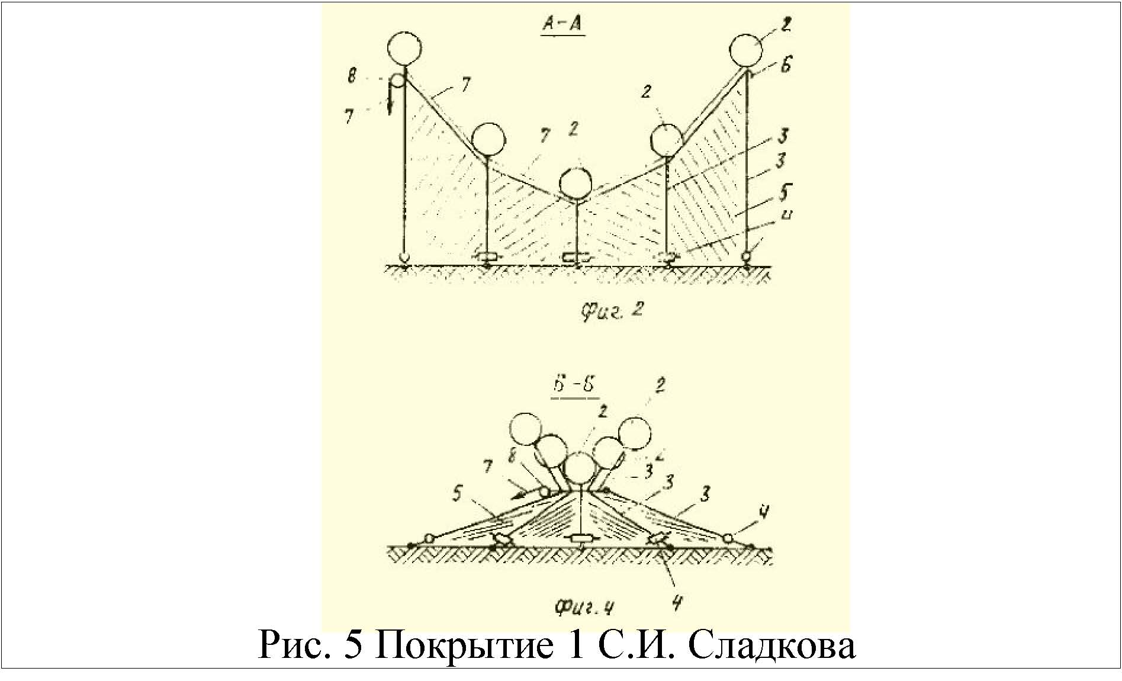

Идея подвешенного к аэростату тента была развита в изобретении, того же автора (1984г.). В этом изобретении в качестве подсобного элемента, обеспечивающего неизменяемость покрытия в плане, впервые появился «аэростат в форме тора» [ 2 ].
Через два года (в 1986г.) в изобретении Б.Н. Наровского аэростат в форме тора стал уже главным элементом, несущим те же тенты названные оболочками. [ 3 ].
Характерно, что автора больше занимала не идея парящего в воздухе покрытия, а идея возможности изменения кривизны нижней оболочки (и изменения эффектов отражения) за счет заполнения воздухом полостей между оболочками.
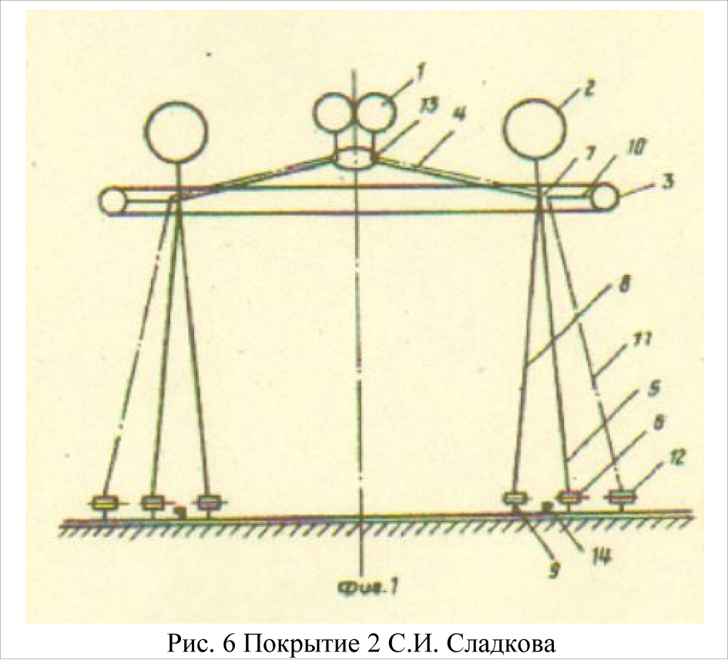
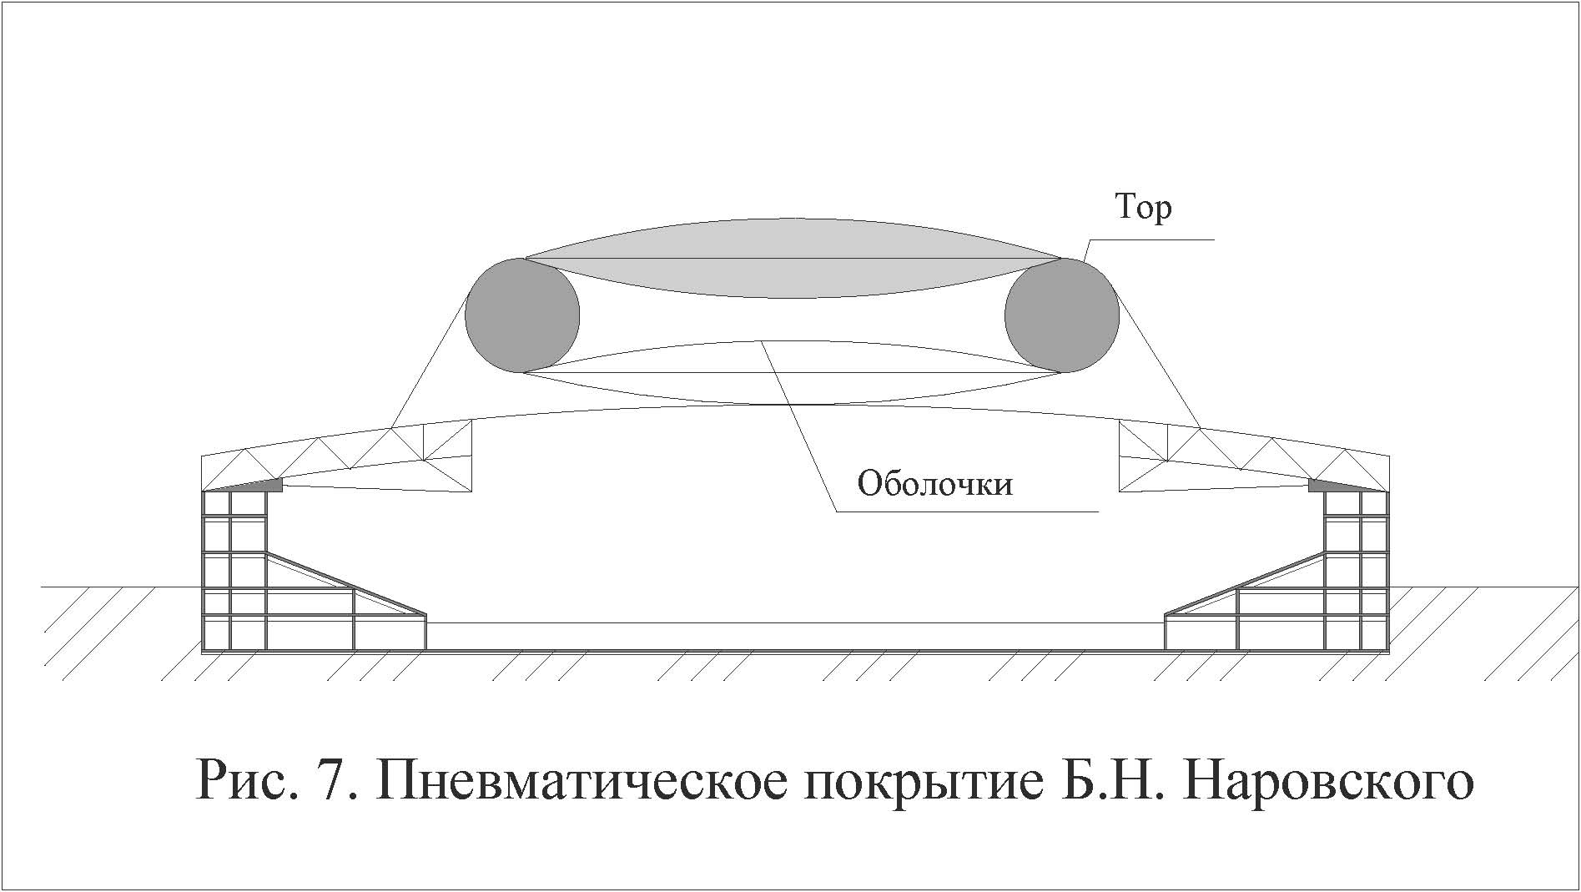

Покрытие в виде аэростата в форме плоского, овального в плане, диска над отверстием в стационарной крыше стадиона впервые было запатентовано в Японии только в 1995 году корпорацией SHIMIZU CONSTRUCTION CO LTD [ 4 ].
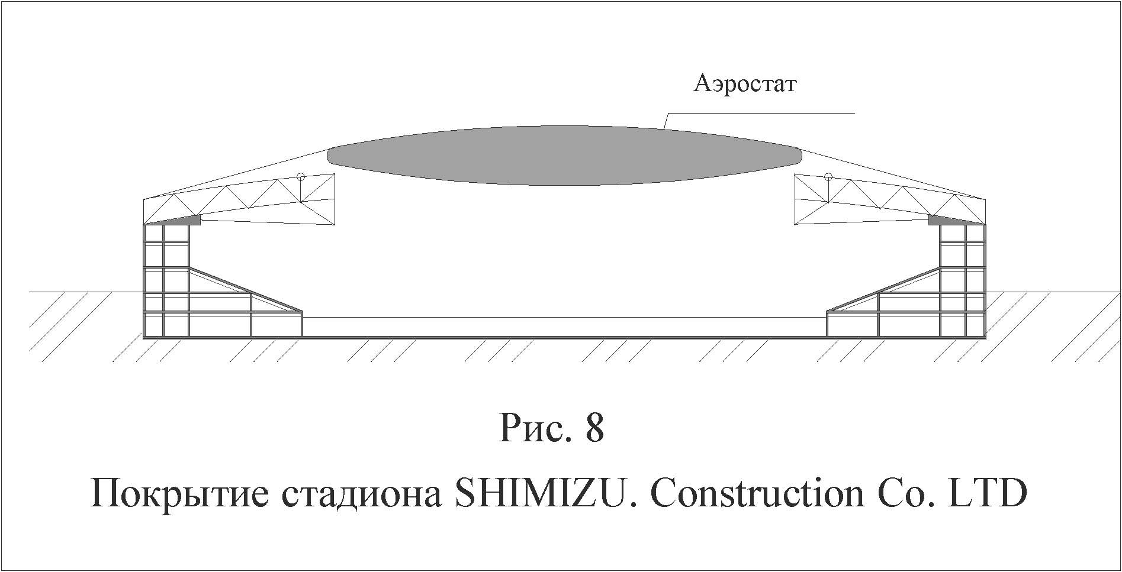
Все перечисленные изобретения обладали одним, но очень крупным недостатком – они не обеспечивали стабильности положения покрытия в пространстве. Как по вертикали, так и в горизонтальном направлении покрытие могло менять свое положение из-за гибкости тросов, притягивающих его к земле или к конструкциям покрываемого сооружения.
Покрытия могут подниматься или опускаться при перепадах температуры и давления в атмосфере и внутри аэростата, при изменении полезной нагрузки (снег, дождь) или под действием подпора теплового воздуха снизу при большом тепловыделении от земли или в покрываемом пространстве.
Если этот недостаток можно в какой-то степени компенсировать несколькими способами, то надежно обеспечить стабильность покрытия под воздействием боковых порывов ветра, используя указанные изобретения практически невозможно.
Иными словами, аэростаты, выполняющие роль покрытия в определенной степени оставались игрушкой стихии, так же как и их предшественники – дирижабли.
Пытаясь бороться со стихией средствами автоматизации и компьютеризации, российский изобретатель Р.И. Билалов в 2006 году предложил сочетание аэростата и тента, притянутого по периметру своеобразной «шнуровкой» из большого количества канатов. Натяжение каждого каната производилось управляемой компьютером электролебедкой, что потребовало датчиков работы всех конструкций и датчиков изменения погодных условий [ 5 ].

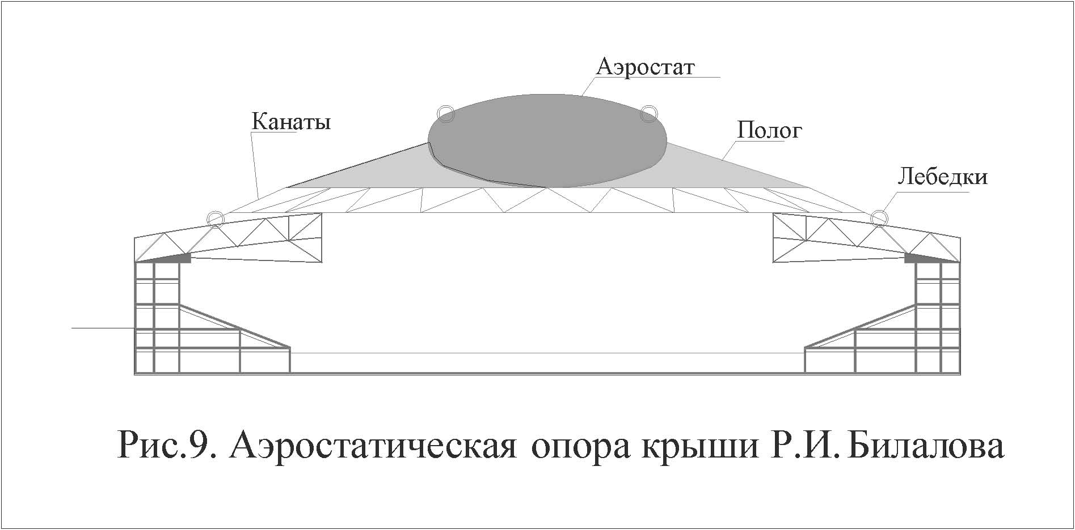
На этом исчерпывается история изобретений и официально зарегистрированных полезных моделей в данной области знания. Все предложенные в последующем тексте решения запатентованы автором статьи В.Н. Логвиновым [ 6 ÷ 11].

3. ТЕРМИНЫ И ОПРЕДЕЛЕНИЯ

Из обзора патентов ясно, что терминология данной области не устоялась, что вполне естественно для неведомых еще конструкций. Одни и те же элементы в описании разных изобретений и полезных моделей назывались по-разному.
В первую очередь, это относится к главным несущим элементам покрытий легче воздуха. Они назывались: баллонами–аэростатами, несущими элементами, оболочками, просто аэростатами и даже загадочными пневмокрасными (вероятно пневмокаркасными) элементами.
Столь же разнообразны названия изобретений, названия покрытий и элементов их крепления. Путаницу вносит и терминология воздухоплавания, и невозможность применения терминологии строительства.
Большинство источников термин «АЭРОСТАТ» - определяют как «летательный аппарат легче воздуха». А если он никуда летать не должен, а должен висеть, или точнее, «парить» над зданием или сооружением? Разве суть АЭРОСТАТА от этого измениться? Есть ли необходимость называть его как-то по-другому?
Вместо изобретения новых названий для давно известных устройств проще дать им более общее определение: АЭРОСТАТ - герметичная оболочка, наполненная газом легче воздуха или теплым воздухом.
Соответственно: АЭРОСТАТИЧЕСКОЕ ПОКРЫТИЕ – покрытие зданий и сооружений, в котором используются аэростаты в качестве несущего элемента конструкции.
Греческие корни слова aerostat – aer – воздух; states – стоящий, неподвижный, т.е. неподвижно стоящий в воздухе, дает основание считать, что это слово больше подходит к привязным аэростатам и к аэростатам покрытия, чем к летательным аппаратам.
Переводя этот термин на русский язык, можно дать еще более точное определение. Так как слова «стоящий», «стоять», «стойка» предполагает «стоящий на чем-то», а здесь покрытие ни на чем не стоит, то точный перевод слов «аэростатическое покрытие» - «воздухопарящее покрытие».
Отсюда более общее понятие «АЭРОСТИТИСТИЧЕСКАЯ АРХИТЕКТУРА» или «ВОЗДУХОПАРЯЩАЯ АРХИТЕКТУРА». Почему именно «архитектура», а не «конструкции» (по аналогии с «пневматическими конструкциями») будет объяснено в заключении к данной статье.
Перейдя на терминологию строительства, ясно, что и она нуждается в корректировке. Так распространенное понятие «большепролетное строительное покрытие», строго говоря, не применимо к аэростатическим покрытиям, т. к. почти воздухоплавательный термин «пролет» означает в строительстве расстояние между опорами, которых в данном случае просто нет. Кроме того само слово «строительное» не подходит к покрытию, которое может «приплыть» по воздуху к месту «причаливания» уже в готовом виде.
Аэростатическое покрытие это абсолютно новое и неизвестное явление, для обозначения которого нет еще слова ни в одном словаре, т.к. это «БЕЗОПОРНОЕ ПОКРЫТИЕ».
Для приведения понятийного аппарата к единообразию все работающие на растяжение крепежные элементы аэростатических покрытий (канаты, тросы, расчалки, фалы) предлагается называть «РАСТЯЖКАМИ». Все вертикальные элементы, используемые для стабилизации аэростатических покрытий (столбы, мачты, вышки), предлагается называть «СТОЙКАМИ», т.к. они стоят на земле и работают на сжатие, подобно обычным стойкам в стоечно-балочной системе.
Определение разных типов аэростатических покрытий и их элементов будут даны по ходу раскрытия их сути в следующих разделах.

4. ЗАДАЧИ ПРОЕКТИРОВАНИЯ

Анализ всех запатентованных теоретических идей дает основание для систематизации, осмысления и развития идей нового направления архитектуры, лежащего на стыке ранее никогда не пересекавшихся областей: воздухоплавания и архитектуры, дирижаблестроения и строительства, конструирования аэростатов и архитектурно-строительного проектирования.
Возможно аэростатические покрытия – это новая страница истории архитектуры, буквально переворачивающая все устоявшиеся традиционные представления о весе конструкций, форме и образе зданий и сооружений.
Основываясь на известном свойстве аэростатов подниматься вверх за счет подъемной силы («отрицательного веса»), можно сформулировать задачи проектирования аэростатических покрытий как задачи выбора конкретных условий наиболее рациональных решений в части:
- способов стабилизации положения аэростатов;
- типов и форм аэростатических покрытия;
- типа внутренних конструкций аэростатов;
- материала оболочек;
- типа и вида оборудования, которым оснащается аэростатическое покрытие.
Часть этих задач можно решить на основе опыта воздухоплавания, дирижаблестроения, строительной науки, часть требует совершенно новых, ранее не применявшихся идей, приемов и способов решения.
При этом должны решаться все задачи, обычно решаемые при проектировании любого строительного покрытия – задачи прочности и устойчивости, защиты от осадков, солнечной радиации, ветра, неблагоприятных температур, а также задачи функционального использования покрываемых пространств.

4.1. Способы стабилизации.

Выбор способа стабилизации является первоочередной и практически неизученной задачей проектирования аэростатических покрытий.
Теоретически стабилизировать аэростат в пространстве на заданной проектной высоте над покрываемым зданием или сооружением можно следующими способами:
- гибкой стабилизации;
- полужесткой пространственной стабилизации;
- жесткой стабилизации притягиванием к конструкциям здания или сооружения;
-жесткой стабилизации с помощью опор, прикрепленных к аэростату.
Первый, наиболее простой, способ гибкой стабилизации ― притяжение растяжками, закрепленными к земле или к конструкциям покрываемых зданий или сооружений.
Такое закрепление может производиться с помощью лебедок, домкратов или талрепов, регулирующих высоту подъема аэростата. Однако ограничение возможности аэростата подняться и улететь, не гарантирует от возможности опуститься ниже проектной отметки под влиянием нагрузок от дождя, снега, ветра, перепада температуры или давления воздуха.
Относительную гарантию от опускания аэростата может дать только значительный запас избыточной подъемной силы, рассчитанной на сочетание самых неблагоприятных вертикальных нагрузок.
Такой запас (или коэффициент перегрузки) автоматически ведет к увеличению объема и стоимости аэростата, что, обеспечивая его стабильное расположение по вертикали, не обеспечивает стабилизацию в горизонтальном направлении, о чем уже было сказано во втором разделе.
Смещение и наклон аэростата при порыве ветра представляет реальную угрозу повреждения или разрушения самого аэростата или конструкций покрываемых зданий при их столкновении. Кроме того, при гибкой стабилизации принципиально не решается вопрос о возможности предотвращения мгновенного падения оболочки аэростата в случае нарушения ее герметизации.
По сути, все ныне запатентованные решения используют только гибкий способ стабилизации, что является самым главным недостатком этих предложений.
Несмотря на все перечисленные органические недостатки этого способа стабилизации, его можно использовать в случаях, когда жесткое закрепление не обязательно, а между аэростатом покрытия и конструкциями покрываемого здания можно оставить значительный зазор, например во временных зданиях с летней эксплуатацией.
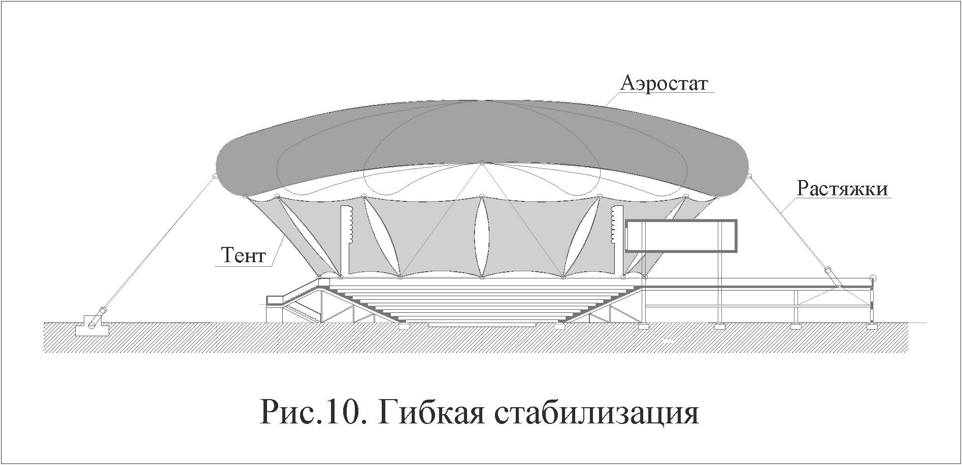
Полужесткая пространственная стабилизация, осуществляемая с помощью растяжек и стоек, является наиболее простым «механическим» способом стабилизации, не требующим автоматизации. В этом случае растяжки крепятся одним концом к аэростату, а другим – к расположенным по периметру покрытия стойкам, высота которых должна быть больше или равна высоте верхнего уровня аэростата.
Обязательным условием такого способа стабилизации является то, что растяжки должны быть закреплены как в верхней части стоек, так и внизу к основанию стоек или к земле, либо к конструкциям нижележащих зданий или сооружений. Вместо стоек растяжки могут крепиться также к конструкциям близстоящих зданий. Устойчивость самой стойки также обеспечивается растяжками, притягивающими ее к земле или к конструкциям покрываемого сооружения.
В плане растяжки должны располагаться по периметру аэростатического покрытия и идти во взаимно перпендикулярных направлениях. Только при соблюдении всех перечисленных условий любые горизонтальные или вертикальные нагрузки в любых сочетаниях будут перераспределяться на растяжки и стойки, обеспечивая пространственную стабилизацию.
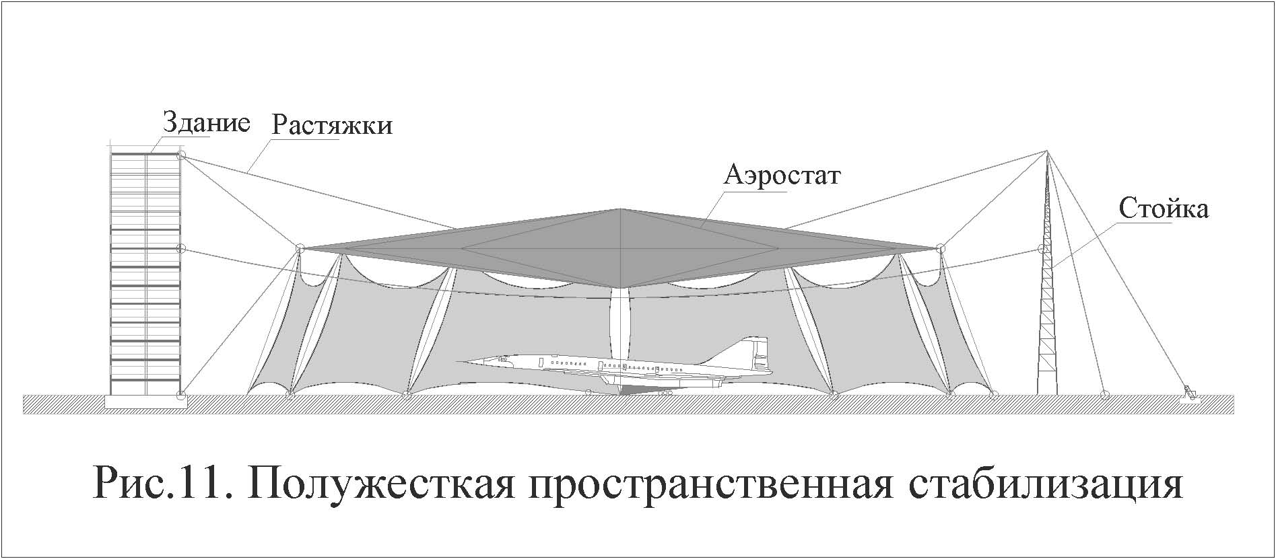
Вместо стоек растяжки могут крепиться к подъемным кранам, осуществлявшим возведение покрываемого здания или сооружения. Расположение и высота зданий или подъемных кранов должны отвечать условиям, предъявляемым к стойкам.

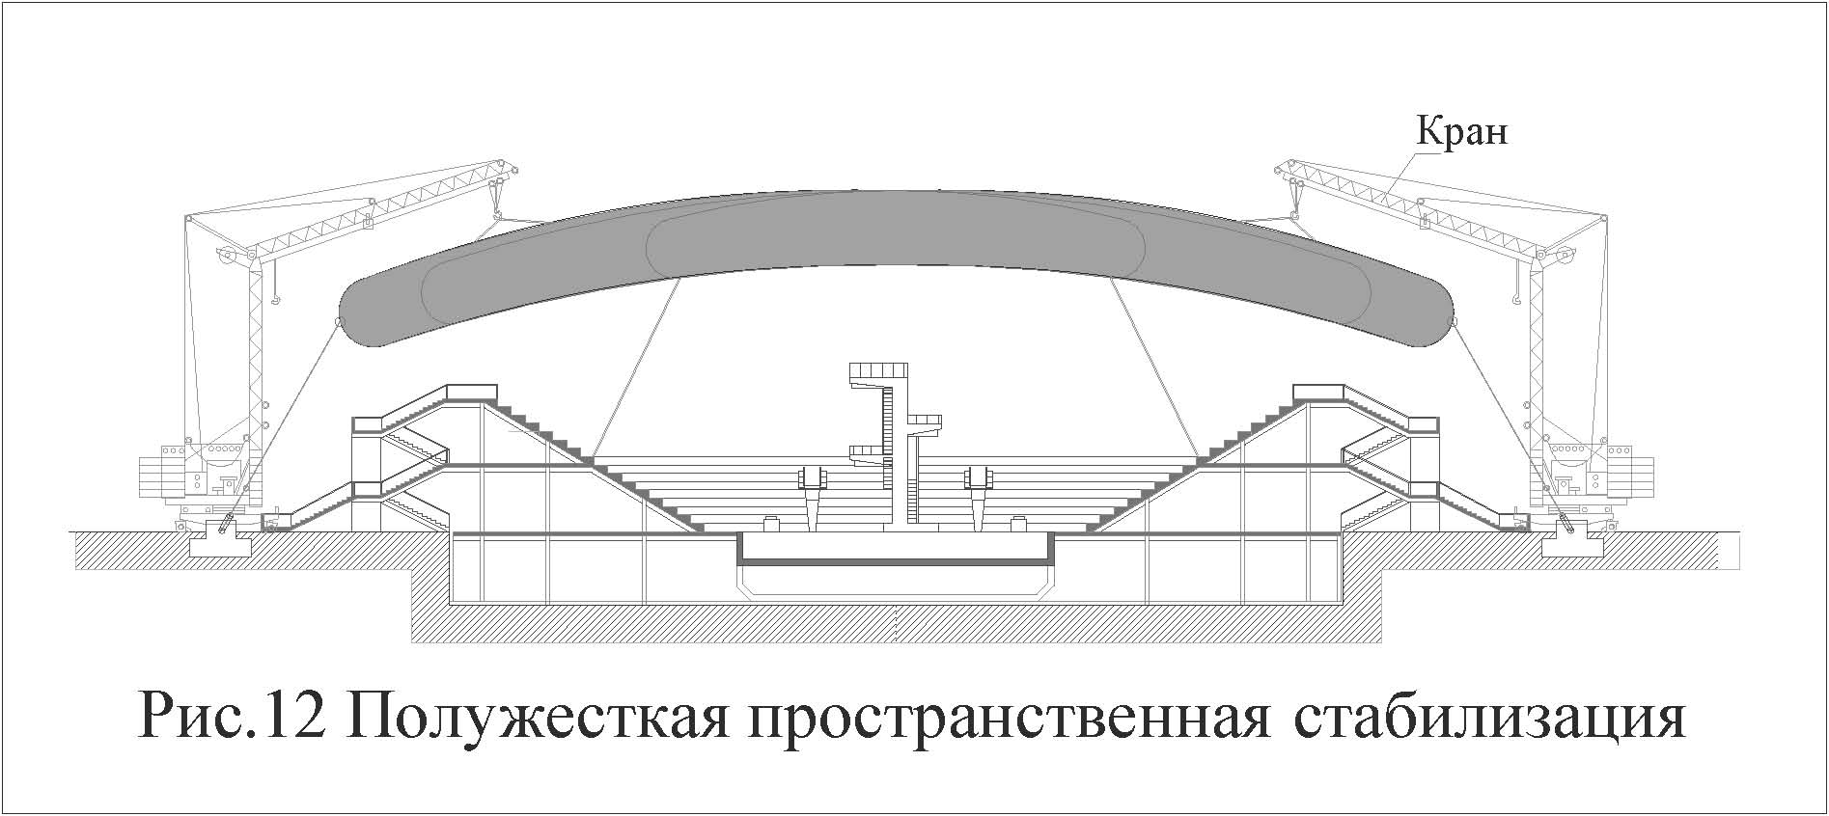
Отдельный вопрос – угол наклона растяжек к горизонту, Чем больше угол верхней растяжки, тем меньше сила натяжения и ее рабочее сечение. Но чем больше высота стойки, тем, следовательно, больше расход материалов.
Учитывая, что напряжение в стойке и ее сечение находятся в квадратичной зависимости от ее высоты, для верхних растяжек оптимальным представляется угол около 30^{о} к горизонтали. Для нижней растяжки этот угол может варьироваться в диапазоне от 45^{о} до 60^{о} к горизонтали.
К преимуществу полужесткого способа стабилизации можно отнести возможность изменения высоты расположения аэростата над покрываемым зданием или сооружением.
Стабилизация положения аэростата в пространстве при этом осуществляется путем синхронной натяжки и травления растяжек с помощь лебедок и системы блоков.
Это свойство позволяет усовершенствовать вышеописанный японский патент, обеспечив, кроме стабилизации, также «трансформацию крыши», что является обязательным условием спортивных арен летних олимпийских игр.

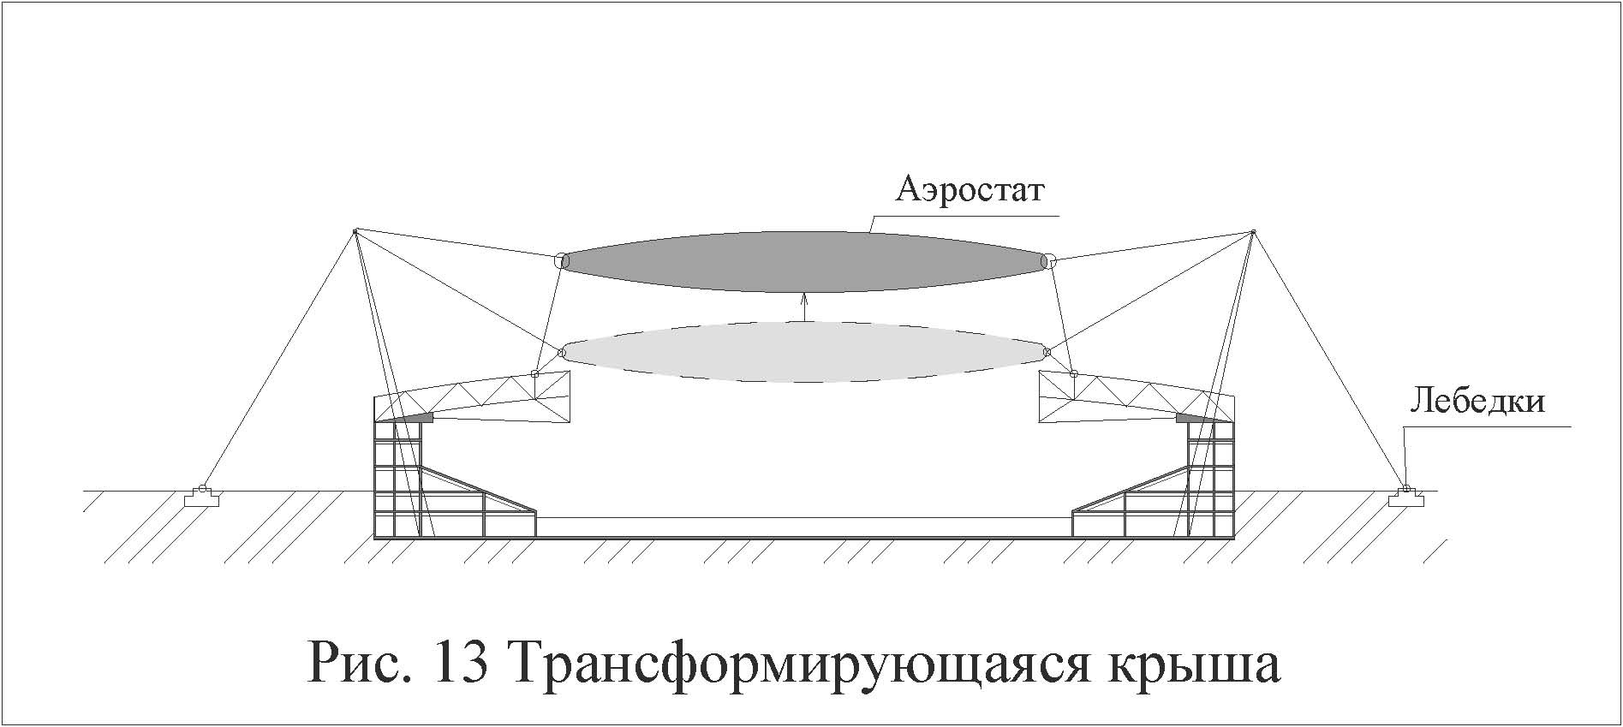

Всё же полужесткий способ стабилизации дает возможность незначительных перемещений аэростата покрытия за счет гибкости тросов и стоек.
В связи с этим можно рекомендовать этот способ, например для зданий сезонного использования или зданий в теплом климате, в которых в качестве вертикальных ограждающих конструкций могут использоваться тенты.
При применении полужесткого способа в зданиях круглогодичного использования стык стен здания с аэростатом должен быть гибким.
К безусловному достоинству описанного полужесткого способа стабилизации можно отнести принципиальную возможность предотвращения мгновенного падения оболочки аэростата в случае ее непредвиденной разгерметизации. Для предотвращения такого падения между стойками под аэростатом могут быть натянуты страховочные ванты, задерживающие оболочку на определенной высоте на время, необходимое для эвакуации.
Жесткая стабилизация притягиванием аэростата к конструкциям покрываемого здания имеет достоинства, полужесткого способа, но не имеет его недостатков.

Жесткость стабилизации обеспечивается тем, что аэростат покрытия притягивается вниз и прижимается нижней частью, имеющей жесткий контур, к верхнему контуру конструкций покрываемого здания, форма которого должна соответствовать форме аэростата. В этом случае вертикальные нагрузки гасятся равновесием подъемной силы и натяжением растяжек, а горизонтальные ветровые передаются на конструкции здания.

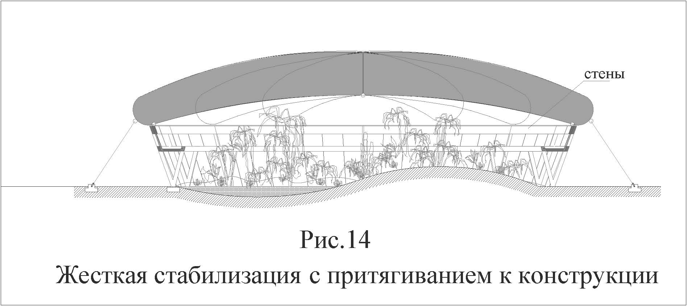

Герметизация узла стыка аэростата покрытия и стены осуществляется более просто с помощью герметизирующего профиля аналогично герметизации стыков в окнах и дверях.
Жесткая стабилизация с помощью опор, прикрепленных к аэростату, предполагает, что еще до установки покрытия к нему с нижней стороны прикреплены стационарные, откидные или телескопические опоры (не менее трех).
Данный способ предусматривает притягивание аэростата к земле или конструкциям покрываемого здания подобно способу, описанному выше, с той только разницей, что горизонтальные нагрузки передаются на опоры, прикрепленные к аэростату, а не на стационарные конструкции здания.

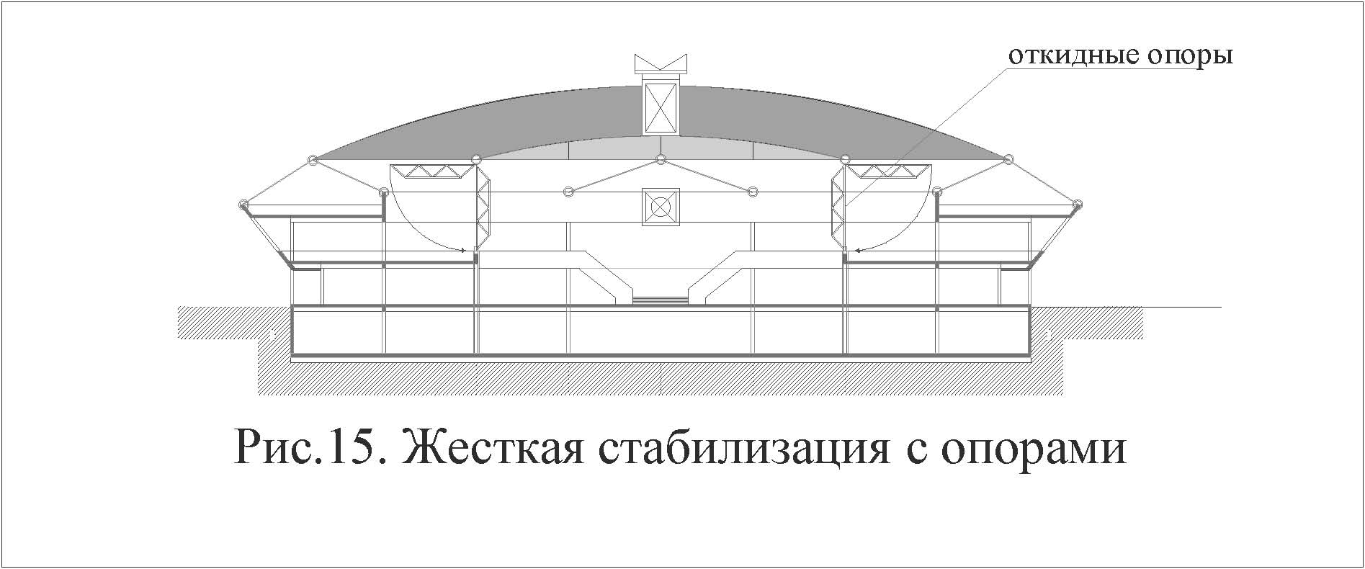

Особо интересно применение телескопических опор, встроенных в тело аэростата, описанное во втором разделе на примере гастрольного театра.
Несмотря на удорожание и усложнение конструкции этот способ дает уникальные возможности для мобильных зданий «причаливать» и становиться «ногами» на землю при любых условиях рельефа.

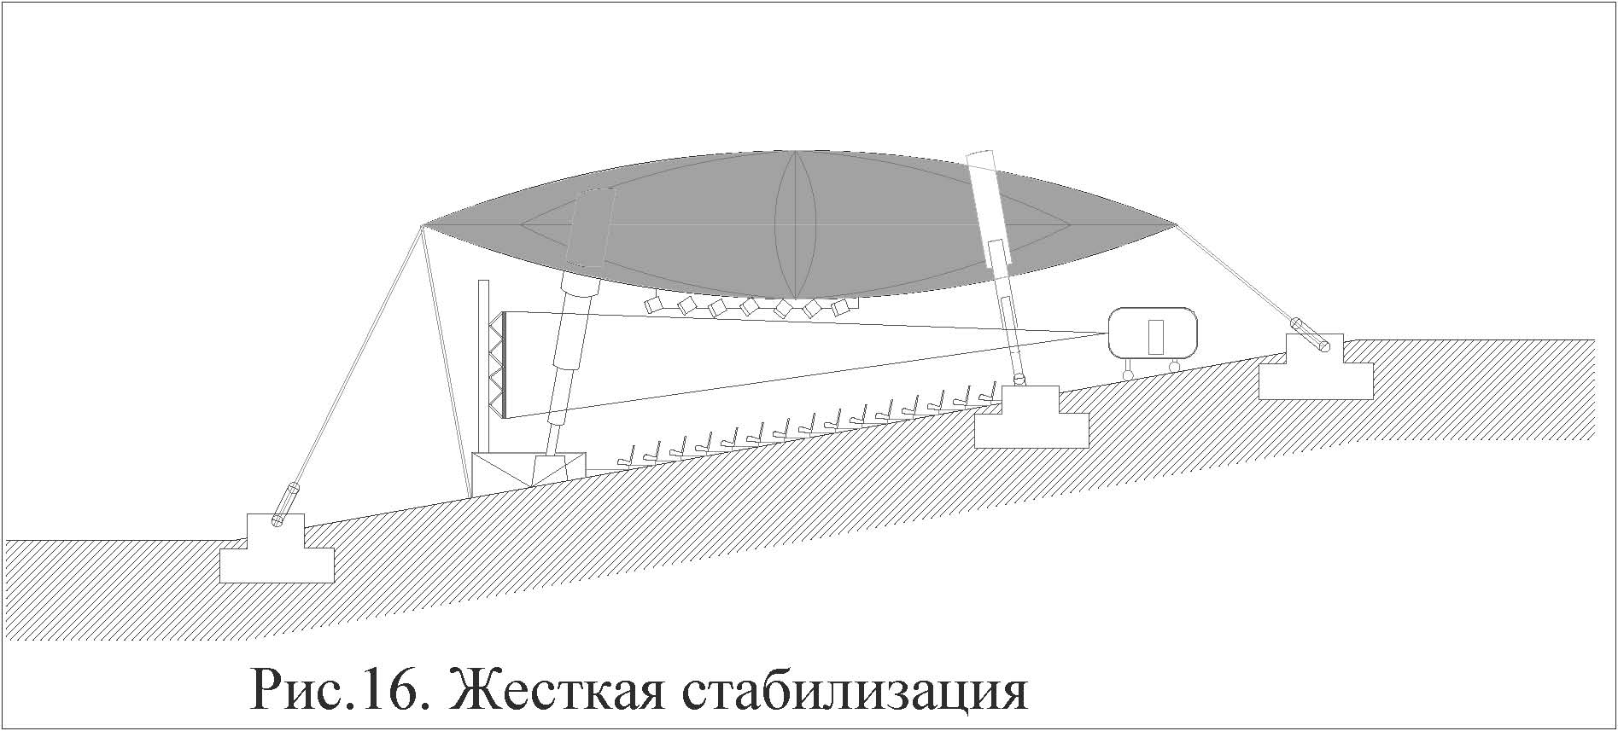
4.2. Типы и формы покрытия.

В аэростатическом покрытии собственно аэростаты могут выполнять функцию покрытия как единственные самостоятельные элементы либо, применяться в сочетании и иными традиционными типами покрытий.
В зависимости от таких сочетаний все аэростатические покрытия можно разделись на следующие типы:
1) монообъемные;
2) полиобъемные;
3) комбинированные со стационарными покрытиями;
4) комбинированные с тентовыми покрытиями;
5) совмещенные с пневматическими покрытиями.

- Монообъемное аэростатические покрытия.
Это такое покрытие, в котором один аэростат одновременно выполняет функцию несущего и ограждающего элемента, для чего этому аэростату придается соответствующая форма, и он стабилизируется в пространстве одним из способов, указанных в предыдущем разделе.
Несмотря на то, что в этом типе покрытия аэростат в наиболее ясном и чистом виде выражает идею покрытия легче воздуха, он не описан ни в одном из ранее запатентованных технических решений. Соответственно, не было анализа возможных форм монообъемных аэростатических покрытий.
Не связанный задачами воздухоплавания, такой аэростат может иметь любую форму: эллипса, овального или круглого диска (двух шаровых сегментов), неправильного многоугольника, пирамиды, тора, конуса либо любого пространственного тела произвольной формы.
Кстати «Олимпийский Мишка» 1980 года был одним из первых аэростатов свободной (произвольной) формы, открывший целое направление использования их в рекламных целях.
Если речь идет о монообъемном покрытии, то с целью максимального увеличения площади покрытия, такая оболочка должна отвечать главному условию: ее размеры по ширине и длине должны быть больше чем по высоте, т.е. она должна быть максимально плоской.
Однако такая форма имеет большую площадь поверхности оболочки, а, следовательно, больший вес. К примеру, эллипсоид с классическим для дирижаблей соотношением размеров по горизонтали и вертикали равным 7,5, имеет площадь поверхности почти в два раза большую, чем поверхность шара того же объема.
Отсюда необходимость подбора оптимальных соотношений размеров аэростатов в монообъемных покрытиях. В дирижаблестроении есть термин «удлинение», характеризующий отношение длины дирижабля к его диаметру в самом широком месте. Этот термин имеет исторические корни т.к. в процессе развития от воздушного шара до дирижабля аппарат удлинялся.
По аналогии предлагается для аэростатических покрытий ввести термин «уплощение», а вернее коэффициент уплощения К_{УПЛ} – отношение наибольшей длины или диаметра к высоте аэростата. Здесь первоначальный воздушный шар как бы сплющивается – уплощается. Уплощение в первом приближении, по аналогии с удлинением может колебаться в пределах от 2,5 до 11,0 в зависимости от типа стабилизации, а также размера и типа внутренней конструкции аэростата. Например, наиболее рациональной формой, с точки зрения площади покрытия, является конус, однако эта форма может быть выполнена только при жесткой конструкции аэростата.
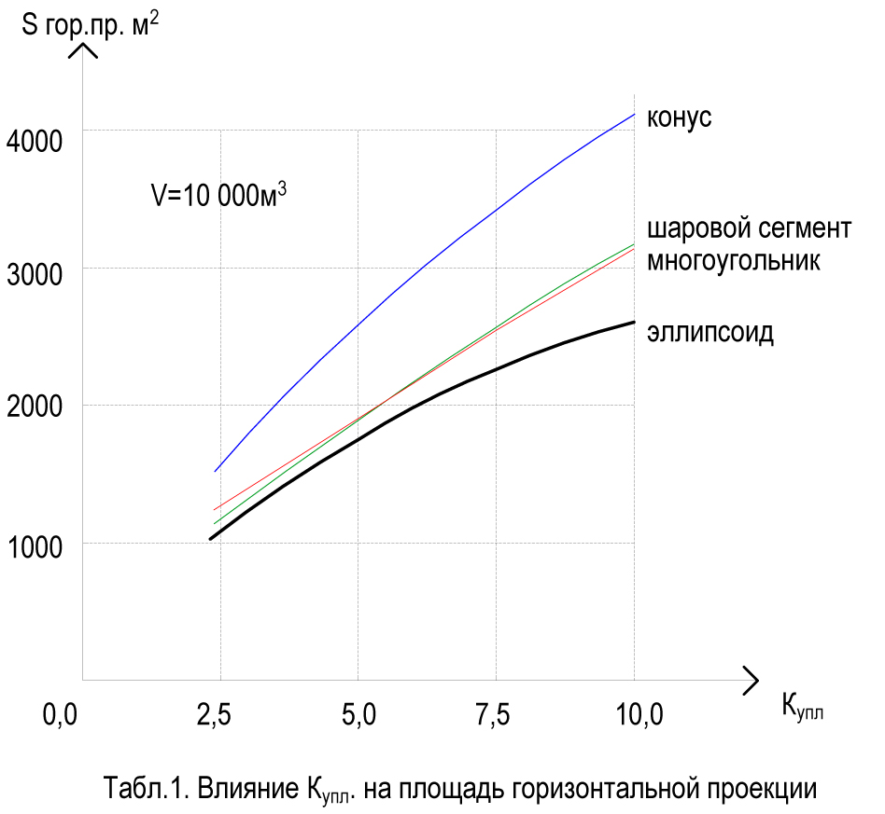
Другим обязательным требованием к форме аэростата является ее аэродинамичность, выражающаяся в отсутствии прямых углов в плане, а также вогнутых поверхностей, затрудняющих обтекаемость воздухом.
Это правило не распространяется на форму аэростата в разрезе, где вогнутая поверхность в отдельных случаях полезна.
Придание аэростату формы перевернутой тарелки (с вогнутой нижней поверхностью) обеспечивает дополнительную подъемную силу за счет подпора теплого воздуха снизу. Этот подпор тем больше, чем больше тепловыделение от людей и оборудования в покрываемом помещении (Рис. 12).
Для обычного традиционного покрытия такая «воздушная подушка» не имеет значения, т.к. подпор в десятки раз меньше веса самого легкого покрытия. Для покрытия легче воздуха подпор теплого воздуха снизу значительно (до 20%) увеличивает подъемную силу аэростата.

2). Полиобъемное покрытие

Теоретически аэростатическое покрытие может состоять из нескольких аэростатов, совмещающих, как и в предыдущем случае, несущую способность и функцию ограждения. Однако на практике встанет сложная задача герметизации стыков между аэростатами. Так как проблема больших размеров для аэростатических покрытий остро не стоит, то в большинстве случаев проще применить один большой аэростат, чем несколько маленьких, объединенных в одно покрытие.
Тем не менее, потребность в применении нескольких аэростатов может возникнуть в целом ряде случаев.
Покрытие больших размеров часто требует осветительных и вентиляционных отверстий, которые в свою очередь должны быть покрыты трансформируемым покрытием.
Самым простым способом устройства такого покрытия является полиобъемное покрытие, состоящее из двух аэростатов – основного с отверстием и дополнительного, покрывающего это отверстие. С помощью растяжек и лебедок дополнительный аэростат может менять высоту, регулируя освещенность и (или) вентиляцию покрываемых пространств.

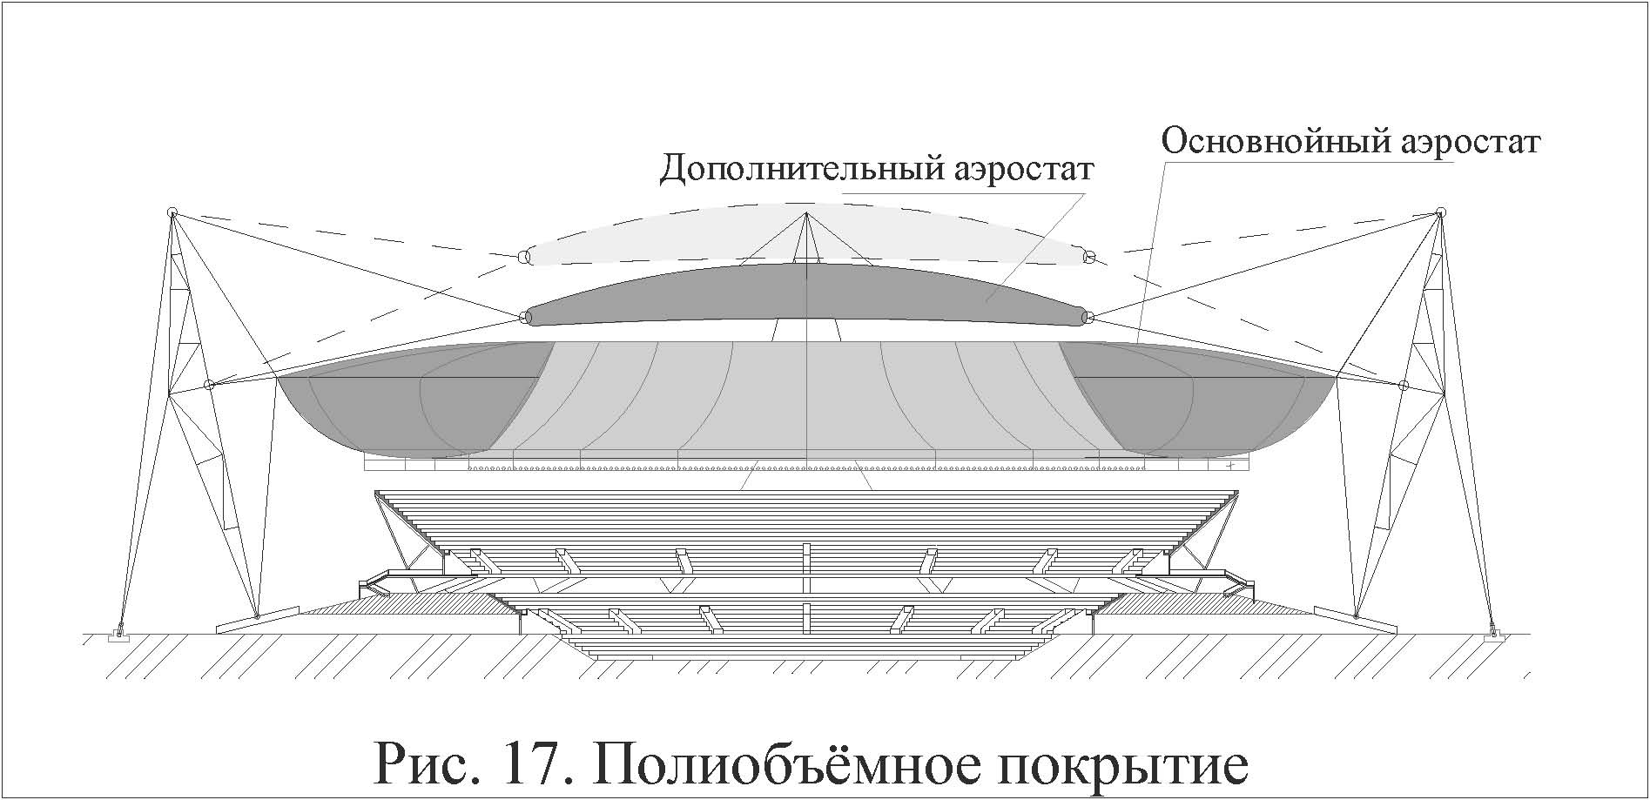
Отверстие в основном аэростате можно покрыть еще несколькими способами в комбинации со стационарными или тентовыми покрытиями. При этом в последнем случае проблема стыков между аэростатами решается гибким тентовым покрытием, что позволяет применять в качестве несущих элементов сразу несколько аэростатов.
Однако такое покрытие назвать полиобъемным (т.е. состоящим только из объемов нескольких аэростатов) нельзя, т.к. оно комбинированное.

- Аэростатическое покрытие, комбинированное со стационарными покрытиями.
Один из примеров комбинированного покрытия данного типа был впервые описан в японском изобретении (рис.8). Аэростат покрытия в форме овального диска «подвешен» над отверстием в крыше стадиона, выполненной в традиционных стационарных строительных конструкциях.
Совместность работы аэростата и стационарных конструкций крыши обеспечивается тем, что растяжки аэростата прикреплены к этой крыше по периметру около отверстия в ней. При этом подъемная сила аэростата частично разгружает тяжелые конструкции традиционной крыши, что теоретически позволяет сделать их легче.
Если поменять местами стационарную и аэростатическую части покрытия, то получится покрытие в виде аэростата с большим отверстием, покрытым конструкциями одного из традиционных типов.
Это может быть покрытие с применением металлических или деревянных балок, ферм, висячих оболочек, диафрагм, вант (типа велосипедного колеса) и т.д.

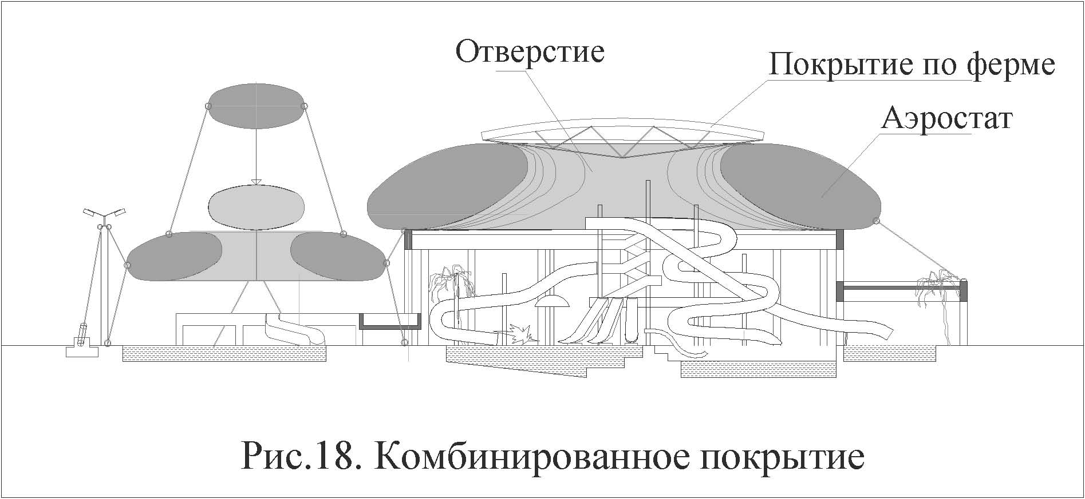
Крыша над этими конструкциями может быть из непрозрачных или прозрачных материалов. Важно чтобы материалы и конструкции стационарной части покрытия имели минимальный вес, так как в отличие от предыдущего примера, нагрузка от этой части передается не на стационарные конструкции стен, а на аэростат. Это обстоятельство ограничивает размер отверстия, площадь которого не может составлять больше 25-30% от общей площади покрытия и требует аэростата увеличенного объема с коэффициентом уплощения не более 5,0.

- Аэростатическое покрытие, комбинированное с тентами.
Первое и большинство последующих зарегистрированных изобретений в области аэростатических покрытий относятся именно к этому типу. Объясняется это легкостью и гибкостью тентовых покрытий и их достаточно большим распространением в мировой практике. Например, самое большое покрытие в мире – купол «МИЛЕНИУМ» в Лондоне выполнено в тентовых конструкциях.
Продолжая анализ возможных вариантов аэростатических покрытий с отверстием в основном аэростате (в том числе аэростаты в форме тора), можно констатировать, что самым легким будет вариант с тентовым покрытием этого отверстия.

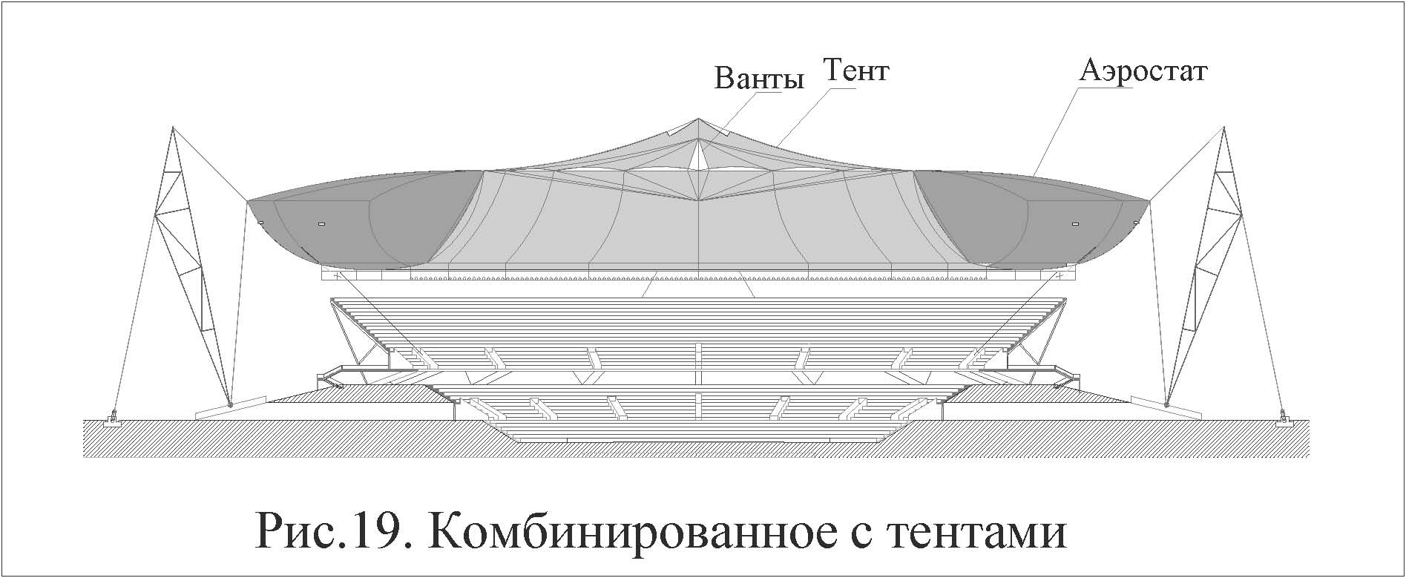

Сочетание аэростатов с легкими тентами особенно эффективно при необходимости покрытия больших и очень больших пространств. Усовершенствуя «покрытие Сладкова» (рис. 5,6), и применив полужесткую систему стабилизации, можно предложить тентовое покрытие, подвешенное к одному или нескольким аэростатам, выполняющим функцию несущих элементов и заменяющим опоры, применяемые в тентовых покрытиях в подобных случаях. Аэростаты при этом должны иметь обтекаемую форму с коэффициентом уплощения равным 2,5-3,0.

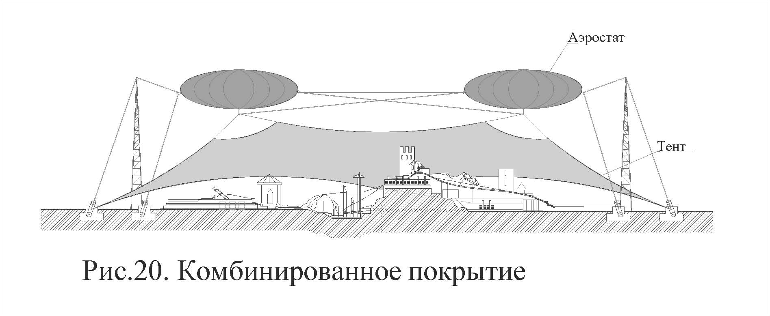
Один или несколько аэростатов может располагаться не над, а под тентовым покрытием, поднимая его в нужных местах. Этот вариант комбинированной системы внешне не так эффектен как предыдущий, но зато он очень рационален с точки зрения простоты монтажа и демонтажа покрытия временных и сезонных сооружений очень больших размеров. При этом он обеспечивает возможность надежной защиты от осадков и экономию на стабилизирующих растяжках, роль которых выполняет тент.

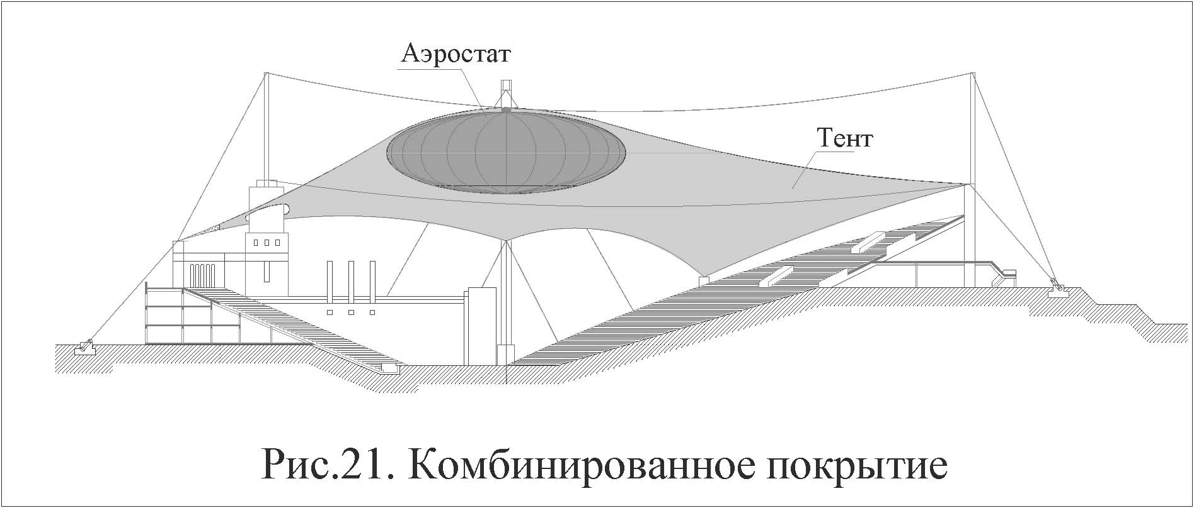

5) Аэростатическое покрытие, совмещенное с пневматическим.
Это совершенно новый, не имеющий аналогов, тип покрытия, сочетающий особенности пневматических воздухонесомых конструкций аэростатов и тентов.
Так же как в мягких аэростатах, в воздухонесомых пневматических конструкциях неизменяемость формы под действием внешних нагрузок обеспечивается за счет избыточности давления газа внутри оболочки, с той только разницей, что в аэростате газ легче воздуха [ 13 ].
Если в пневматических конструкциях применить легкий газ, например, гелий, то они буквально взлетят в воздух.
Если сделать своеобразную оболочку, герметично соединив два тента и заполнить пространство между ними газом легче воздуха с избыточным давлением, то можно получить аэростатическое покрытие, сочетающее легкость и жесткость пневматических (пневмокаркасных) конструкций с огромным разнообразием форм, характерных для тентовых покрытий.

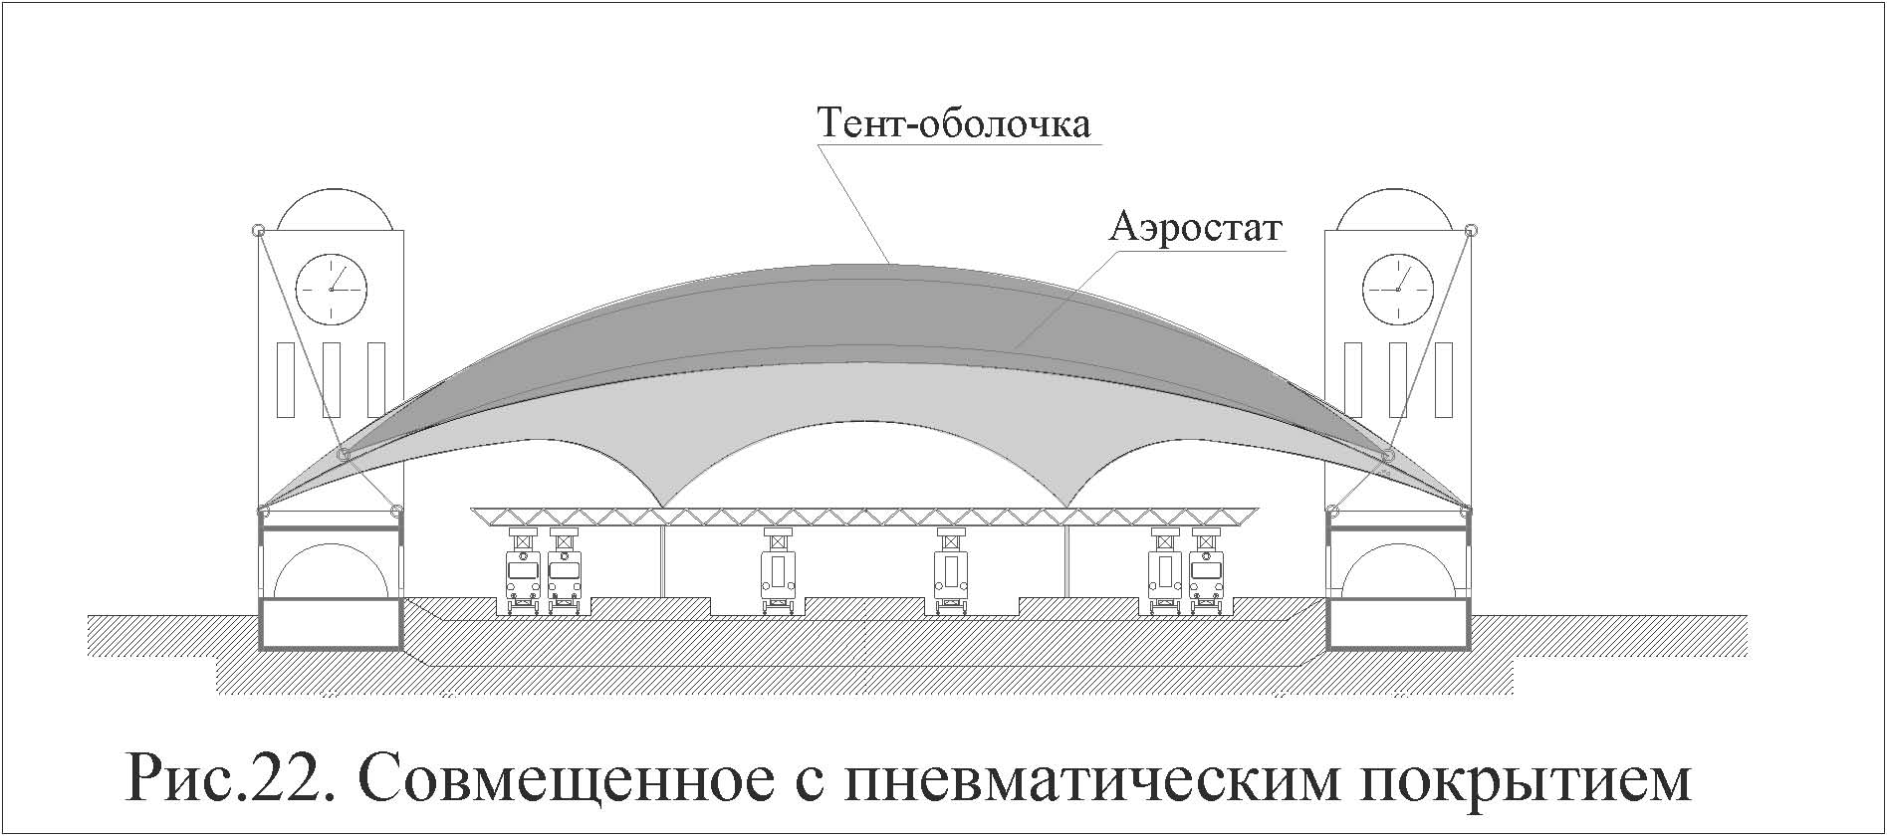

Уникальная свобода архитектурного формообразования в сочетании с легкостью и жесткостью делает этот самый неизученный тип аэростатических покрытий очень перспективным.
Выбор типа и формы аэростатических покрытий непосредственно влияет на возможный размер такого безопорного покрытия. Этот вопрос требует детальных расчетов и опытных проверок, до проведения которых можно обозначить только минимальные и максимальные размеры покрываемых пространств.
Вопрос о минимальных размерах – это вопрос экономики. Чем больше пролет традиционной конструкции, тем она тяжелее и тем дороже квадратный метр покрываемой площади. Чем больше размер аэростатического покрытия, тем меньше ее вес и цена, приходящаяся на метр покрываемой площади.
Где пересекаются графики таких обратных зависимостей априори сказать невозможно, но можно предположить, что экономическая эффективность применения аэростатических конструкций начинается с пролета (диаметра) около 30м.
Традиционное тяжелое покрытие при таких пролетах достаточно дорогое и сложное. А вот конструкция аэростата монообъемного покрытия при таком диаметре очень проста – только мягкая оболочка. Его объем может составлять от 2500м³ до 3000м³ (К_{у}=5 - 4). Дирижабли такой конструкции и объема строились еще в 1870 году.
Максимальный размер покрытия, в котором есть необходимость, в настоящее время составляет примерно 320х240 м. Это крупнейшие Олимпийские стадионы. Нужды в покрытии пространств больших размеров в гражданском строительстве пока еще нет, хотя есть несколько ангаров промышленного назначения близких размеров.
Проекты дирижаблей подобных размеров разрабатываются сейчас и в США, и в России, и в Германии. А проекты воздухоопорных зданий значительно превосходили проекты дирижаблей по размерам.
Так ведущие инженеры и архитекторы с мировыми именами Ф.Отто, К.Танге, О.Аруп и др. еще в 70-е годы разработали проект двухслойного воздухоопорного купола диаметром 2 км для покрытия города на 15-45 тысяч жителей в Арктике.
Так что вопрос максимально возможного размера для аэростатического покрытия - это не вопрос технических возможностей и экономики, а вопрос амбиций и желания сделать что-то выдающееся, необычное, подобное куполу «МИЛЕНИУМ» в Лондоне, который, кстати, имеет диаметр 320м. при пролете стоек более 180м.

4.3.Внутренняя конструкция аэростата.

Накопленный дирижаблестроением опыт не потерял своей актуальности и может быть сейчас использован для проектирования аэростатических покрытий [ 12 ].
В дирижаблестроении принято делить все дирижабли на три типа в зависимости от типа внутренней конструкции:
Мягкие дирижабли, состоящие только из мягкой оболочки. Жесткие детали (деревянные или алюминиевые стержни) в мягких дирижаблях применялись только в местах сосредоточенных нагрузок: в носовой части и местах подвески кабины, крепления двигателя и рулей.
Эти усилительные стержни вкладывались в специальные карманы, вшитые в оболочку.
Мягкие дирижабли имели ограничения по размерам. Обычно эта конструкция применялась в аппаратах с объемом не более 10000м³ . При длине около 70 метров такой дирижабль имел около 17 метров в диаметре.
Так как мягкие дирижабли сохраняли форму только за счет избыточного давления газа внутри оболочки, их коэффициент удлинения обычно был не более 5,0.
Для более длинных дирижаблей с большим объемом применялась полужесткая конструкция. Такие дирижабли также имели мягкую оболочку, но снабжались силовой фермой, идущей внизу внутри оболочки от носа до киля. К этим фермам крепились все элементы дирижабля, испытывающие нагрузки; внутри ферм устраивались технические проходы и размещались баллоны со сжатым газом.
Объем дирижаблей полужесткой конструкции мог достигать уже
30000 м.³, а удлинение приближалось к 7,0.
Только жесткие дирижабли могли иметь больший объем и удлинение до 11,0. Жесткие дирижабли, подобно кораблям, имели пространственный каркас, состоящий из продольных элементов – «стрингеров» и поперечных ферм – «шпангоутов».
Система снабжалась паутиной расчалок из стальной проволоки и обтягивалась оболочной из легкой прорезиненной ткани. При этом жесткость и неизменяемость формы не зависели от давления газа и обеспечивались жесткостью каркаса.

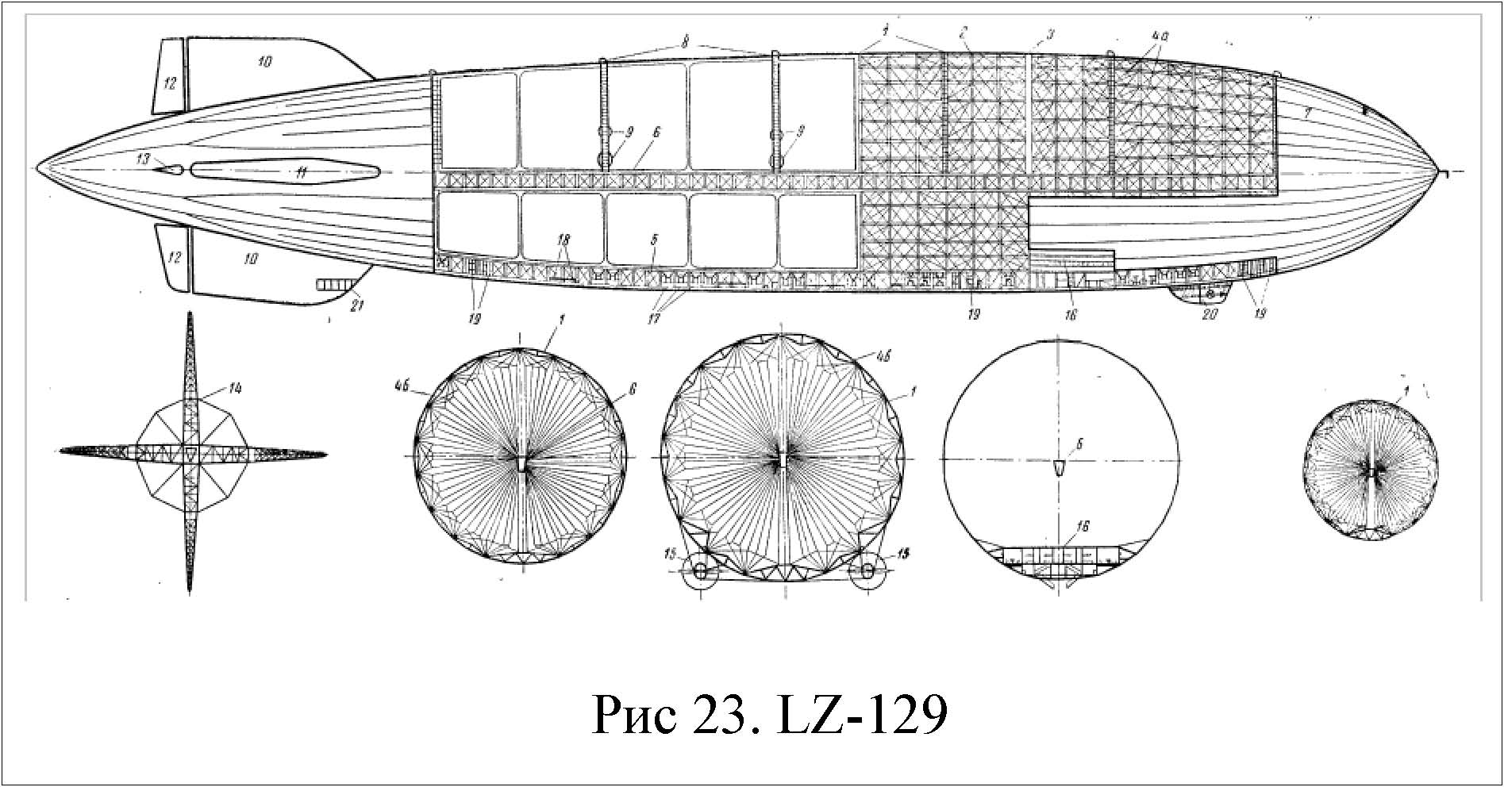

С целью повышения надежности жесткие дирижабли делились на герметичные отсеки или снабжались отдельными от внешней оболочки газовыми баллонами, количество которых достигало 17 шт.
Основываясь на этом обширном опыте можно прогнозировать, что аэростаты для покрытий тоже будут иметь три вида внутренней конструкции с примерно такими же ограничениями по размерам (объему) как и дирижабли:
Мягкие аэростаты с объемом от 2 до 10 тыс. метров кубических при К_{упл}.=2,5-5,0;
Полужесткие аэростаты с объемом от 8 до 30 тыс. м3 при К_{упл}. = 4,0-7,0;
Жесткие аэростаты с объемом от 25 до 300 тыс.м3 при К_{упл}. = 5,5-11,0
На этом сходство, вероятно, и закончится, т.к. форма и функция у дирижабля и аэростата покрытия разные.
Прежде всего, на внутреннюю конструкцию окажет влияние форма, при которой основная нагрузка будет приходиться не на отсутствующие нос, гондолу и рули, а на внешний периметр «диска» аэростата.
Соответственно, для любого типа аэростата покрытия усиление конструкций должно проводиться горизонтально расположенными по периметру оболочки стержнями или фермами, а расчалки должны располагаться тоже в горизонтальной и наклонной плоскости подобно спицам в велосипедном колесе.
По аналогии с колесом усилительный элемент по периметру аэростата можно назвать силовым тором или «ободом», и именно к этому ободу, перераспределяющему сосредоточенную нагрузку, надо крепить все растяжки для стабилизации покрытия.
Также радикально должно измениться и внутренние деление на отсеки и газовые баллоны.
Как уже говорилось, обеспечить надежность и безопасность конструкции в случае непредвиденного падения аэростата можно более простым и надежным способом, чем делением внутреннего объема на несколько герметичных отсеков. Но если уж делить внутренний объем, то это рациональнее сделать мембраной по горизонтали, используя принципы российской разработки, названной «термопланом». Этот уникальный проект грузовых дирижаблей с грузоподъемностью до 600 тонн и диаметром до
250м. совмещает принципы аэростата с газом легче воздуха и так называемого теплового аэростата [ 14 ].
В верхней части «летающей тарелки» термоплана находятся емкости с гелием, а в нижней - термообъем с горячим воздухом.
Этот нижний объем обеспечивает терморегулирование подъемной силы за счет изменения температуры воздуха в термообъеме, что может быть очень полезным и для аэростатических покрытий.
Очень рациональной для аэростатических покрытий может оказаться и не требующая ангаров технология «строительства» особого типа термопланов, названного «локомоскайнером».
Каркас «локомоскайнера», главным элементом которого является силовой тор, собирается под открытым небом из готовых крупных сборных элементов. На каркас натягивается верхняя часть оболочки, которая служит ангаром сама себе. По расчетам конструкторов «локомоскайнеров» эта технология удешевляет постройку таких аппаратов, как минимум, в два раза по сравнению с дирижаблями такого же объема

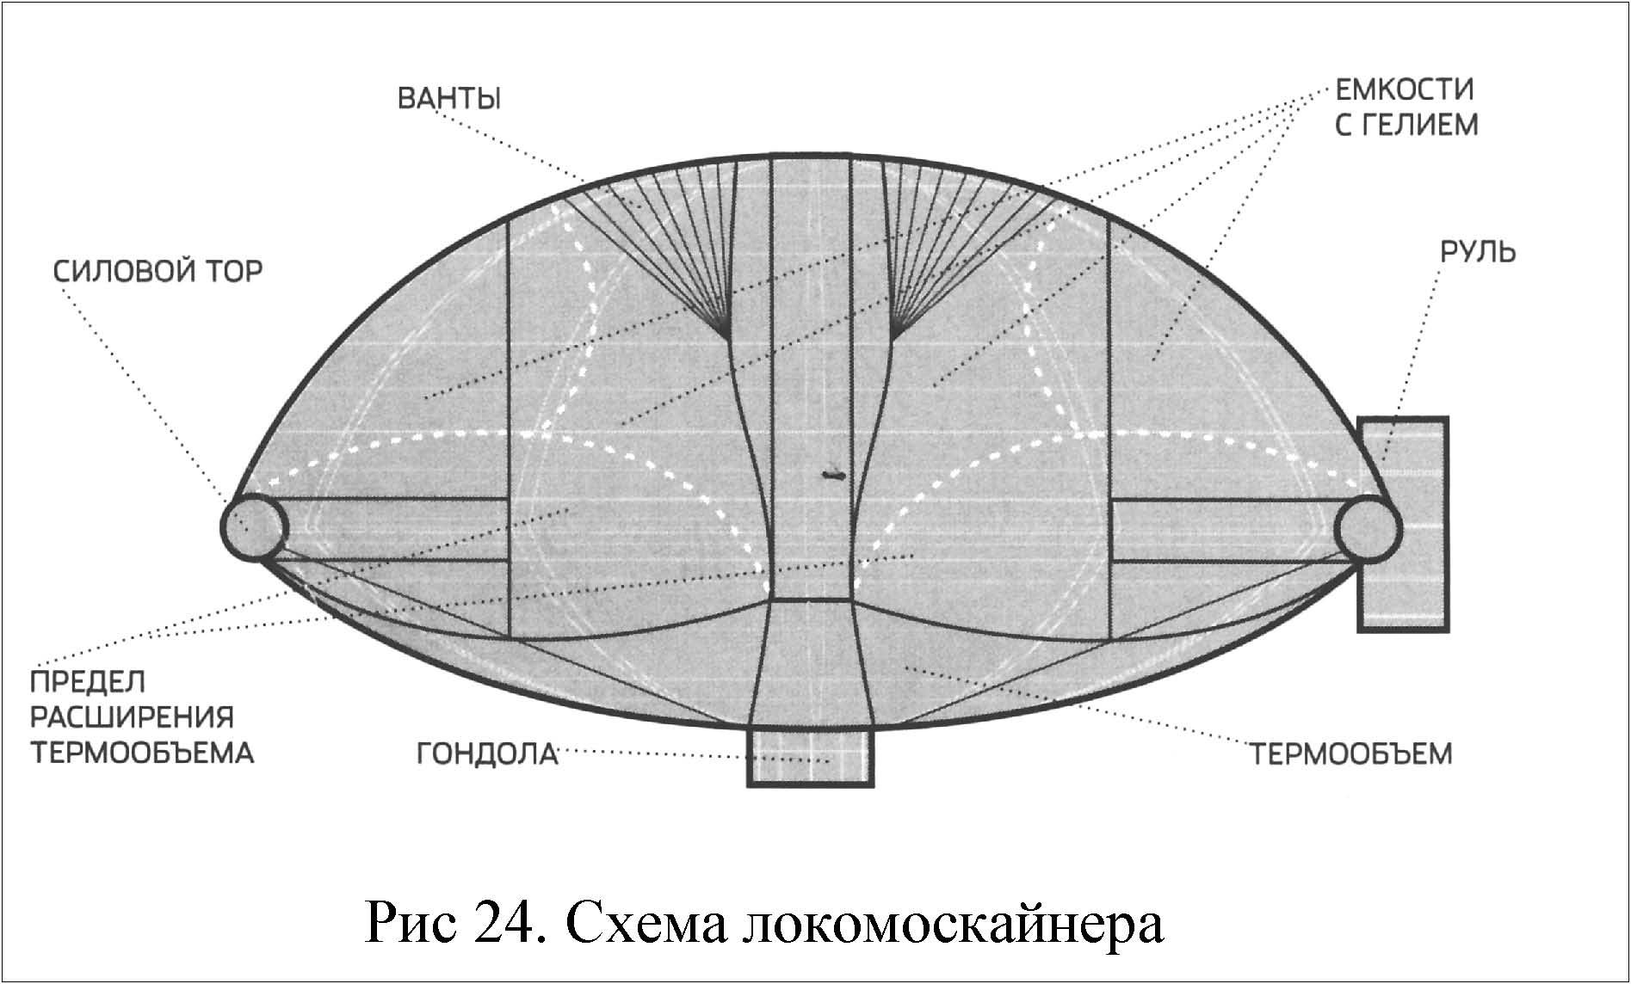

4.4. Материалы оболочки
Свойство материалов для оболочек, наполняемых газом («баллонных материалов» в терминологии дирижаблестроения), имеет первостепенное значение для аэростатических покрытий.
К этим материалам предъявляются очень разнообразные и противоречивые требования: легкость, прочность, долговечность, огнестойкость, биостойкость, тепло- и морозостойкость, способность к окрашиванию и, наконец, водо- и газо- непроницаемость.
В начале 20^{го} века все передовые достижения науки и технологии промышленности были использованы для поиска и массового производства материалов с подобным уникальным набором свойств.
В результате появился ряд специальных двух и трех-слойных материалов (одно- и многослойные материалы применялись редко). Синтетические волокна в то время были очень дороги, и основу таких материалов составляли 2-3 слоя прорезиненной технической ткани органического происхождения (хлопок, лен, шелк, крапива), покрытых с наружной стороны составами с алюминиевым порошком (для отражения солнечных лучей).
Вес таких материалов был достаточно небольшим – от 270 до 470г/м², зато огнестойкость практически отсутствовала, а главное свойство – газопроницаемость составляла достаточно большое значение.
Экономически было неоправданно производить материалы с газопроницаемостью, меньшей, чем 10л газа на 1м² в 24 часа. Это означало, например, что небольшой дирижабль терял в день примерно 0,4 % водорода или 12% в месяц. Правда, если бы это был гелий, то потери были бы на
70-80 % меньше, что все же много для аэростатического покрытия, которое должно работать годы и десятилетия.
Современные материалы на разнообразной синтетической основе разрабатывались с начала 50-х годов 20 века для «прямых потомков» дирижаблей – пневматических конструкций, а затем для тентовых конструкций, спортивных и рекламных аэростатов.
Различают два вида таких тканей:
- ткани, покрытые или пропитанные полимерами;
- двойные пленки с армирующим слоем между слоями пленки.
Первые применяются значительно чаще.
Наиболее распространенными являются следующие виды тканей:
- полиэфирные, покрытые поливинилхлоридом или оболочкой из нейлона (Западная Европа);
- полиамидные, покрытые полиуретаном (ПВХ) или полихлоропреном (Северная Америка, Россия);
- поливинилспиртовые, с покрытием ПВХ (Юго-Восточная Азия).
Все эти ткани, как правило, прочнее, но тяжелее, чем баллонные материалы для дирижаблей 20-го века, и недостаточно долговечны.
Последние годы во всем мире широкое распространение получила стеклоткань с покрытием тефлоном, специально разработанная для крупных тентовых и пневматических конструкций.
Из этого материала построено уже более 20 крупных и крупнейших зданий, включая купол «МИЛЕНИУМа», крытые стадионы «Юни-дом» и «Силвердом» (США), Центр приема паломников Хадж в Саудовской Аравии и т.д.
Этот материал прозрачен, прочен и легок (в среднем – 0,5 кг/м²), отталкивает грязь, служит 30-40 лет, но пока еще достаточно дорог.
Идеальный материал еще не найден и может быть, это будет «потомок» цельнометаллических дирижаблей – мембрана из тонких листов нержавеющей стали или алюминия, а может быть, ткань типа «арамид», «кавлар», которая прочнее стали, вдвое легче стеклоткани, морозо - и
огнестойкая, но пока еще недолговечна. Спрос в современном мире порождает появление материалов с заданными свойствами, и они обязательно появятся.

4.5. Оборудование

Как любое строительное покрытие аэростатическое покрытие кроме веса собственной конструкции, должно нести вес вентиляционного, осветительного, звукоусилительного, акустического и иного технологического оборудования, необходимого для полноценного функционирования покрываемого пространства.
Как в любом большепролетном покрытии, это оборудование должно быть максимально легким, чтобы не удорожать стоимость покрытия. Но есть и принципиальные различия аэростатического покрытия от традиционного.
Закономерности рационального формообразования конструкций традиционного строительного покрытия всегда приходится примирять с функциональным размещением оборудования, идя на определенный компромисс.
Свобода формообразования аэростатического покрытия дает возможность легко приспособить его форму под функциональные нужды, сделав необходимые для оборудования ниши, выемки и отверстия в объеме аэростата покрытия. На примере гастрольного театра уже была проиллюстрирована возможность разместить «в теле» аэростата всю сценическую коробку с галереями, колосниками, софитами и т.д.
Можно придать аэростату любую наиболее функциональную форму.

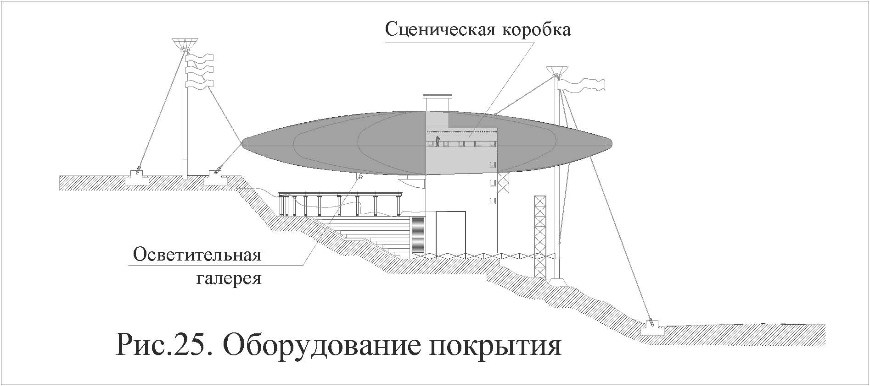

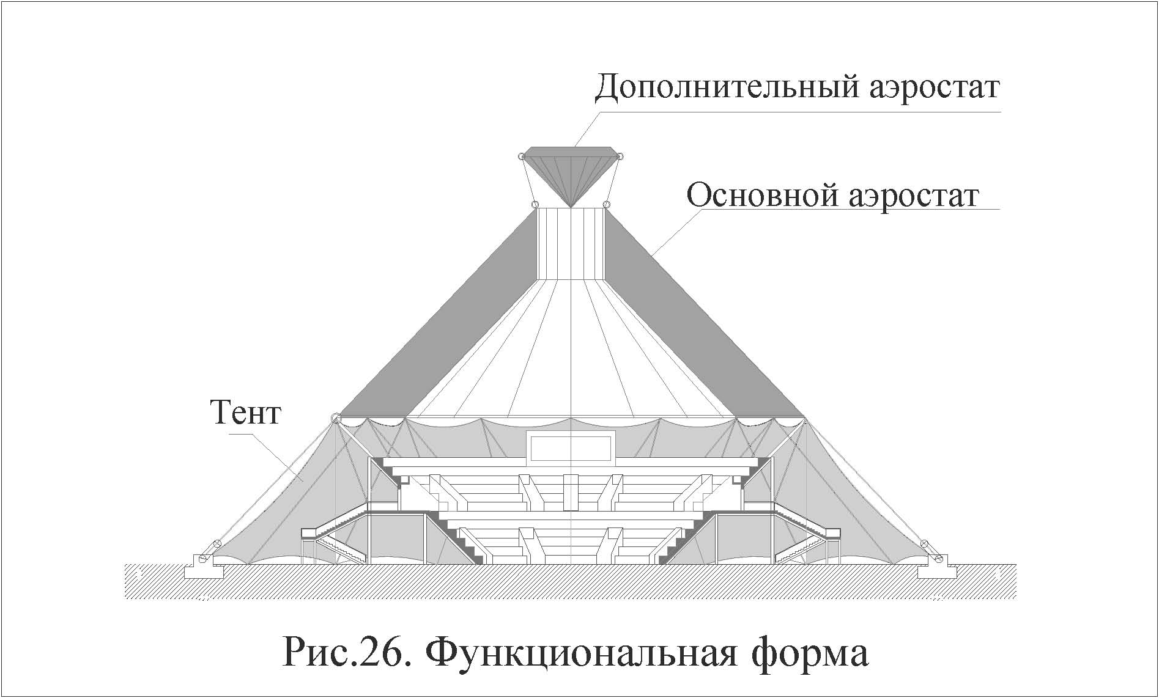
Правда, любое дополнительное оборудование, любые ниши и отверстия в аэростате должны увеличивать его объем, т.е., чем больше вес оборудования, количество ниш и отверстий, тем меньше коэффициент уплощения.
Моно - и полиобъемное аэростатическое покрытие имеет также возможность установки оборудования, обычно не применяемого в большепролетных конструкциях, несмотря на рациональность такого применения. В частности, к нижней поверхности аэростата можно подвесить обогревательные элементы инфракрасного излучения панельного или рулонного типа.
Эти элементы будут обогревать покрываемое помещение, а в случае с аэростатом типа «Локомоскайнер», подогревать воздух в термообъеме, увеличивая его подъемную силу.
Для обеспечения инфракрасных излучателей энергией и уменьшения энергопотребления на освещение на верхней поверхности аэростата можно разместить солнечные батареи или коллекторы.
Вес всех этих полезных элементов, естественно, необходимо учитывать при расчете подъемной силы.

5. РАСЧЕТ ПОДЪЕМНОЙ СИЛЫ

Для расчетов стоек и растяжек можно воспользоваться методиками расчета строительных конструкций; для ориентировочного расчета подъемной силы (несущей способности) аэростатического покрытия можно использовать методики, выработанные в дирижаблестроении.
Ниже приведен ориентировочный расчет монообъемного аэростатического покрытия, позволяющий убедиться в правильности выбора объема и формы аэростата.
При расчете подъемной силы газонаполненных оболочек необходимо учитывать следующие факторы:
- Вес материала оболочки.
- Вес слоя воды от атмосферных осадков.
- Вес полезной нагрузки, необходимой для функционирования данного типа сооружения, включая:
- вес осветительной аппаратуры;
- вес звукоусиливающих установок;
- вес ходовых мостиков для технического обслуживания.
4. Вес снегового покрова (при необходимости).
Вес материала оболочки ориентировочно принимается:
a) до 1000 м² — 0,2 кг/м²
б) от 1000 м² до 6000 м² - 0,450 кг/м²
Площадь оболочки ориентировочно определяется по формуле:

S_{ОБ.}= Sгор.пр. х 1,9 [м²]

Вес слоя воды от атмосферных осадков на поверхности оболочки можно принять из следующих соображений. Рассматривая форму оболочки, слой воды может составлять при уклоне касательной к образующей оболочки от 0,5⁰ до 1,0⁰ – 5,0 кг/м², от 1,0⁰ до 2,0⁰ – 2,0 кг/м². При больших уклонах вес воды можно не учитывать.
Учет веса снегового покрова требует специальных конструктивных мероприятий, таких, как греющего типа электрических кабелей и защитного материала. В данном разделе это не рассматривается.

Расчет подъемной силы оболочки необходимо производить в следующем порядке:

- Предварительный этап.
- Исходя из архитектурно-планировочного решения, определяются размеры оболочки в плане.
- Производится подсчет нагрузок.
- Подъемная сила определяется по формуле:
P= (Q₁ + Q₂ + Q₃ + Q₄) х К (кг), где
P – необходимая подъемная сила оболочки/
Q₁ – Вес материала оболочки.
Q₂ – Вес воды от атмосферных осадков.
Q₃ – Вес полезной нагрузки.
Q₄ – Вес снегового покрова (при необх.)
К – Коэффициент перегрузки, равный 2.
- Требуемый объем оболочки определяется по формуле:

V = | P | (м³)
V = | Φ | (м³)
где Φ - удельная подъемная сила технического гелия, принимаемая равной 1кг/м³.

- Окончательный этап.

Полученный объем оболочки может отличаться от предварительных размеров. Для получения окончательного результата необходимо пересчитать подъемную силу с учетом измененного количества материала оболочки и определить ее объем.
Эту операцию, возможно, потребуется повторить несколько раз, до тех пор, пока разница в объемах оболочки будет составлять менее 10 %.

III. Пример расчета

Для примера приводятся результаты расчета монообъемного аэростатического покрытия в форме эллипсоида с характеристиками:
-Диаметр эллипсоида D - 50м
-Площади покрытия S гор.пр. - 1960 м²
-К_{упл} -7,5
-Площадь материала оболочки S обол. - 3500 м²
-Объем оболочки (при К упл.=7,5) V -8770 м³
-Вес оболочки -Q 1 -1,05 т
-Вес атмосферных осадков -Q 2 -0,78 т
Зная реальную подъемную силу газонапорной оболочки P=V/Ф =8,77 т и грузовые характеристики с коэффициентом перегрузки (Q 1 + Q 2)х К =3,66 т, можно сделать вывод о том, что данная оболочка имеет запас по несущей способности [Р - (Q 1 + Q 2)х К]:К = 2,55 т. Иными словами, это возможный вес оборудования (с коэффициентами перегрузки (Q 3 х К), который может нести данное покрытие.
Если требуемый вес оборудования больше чем на 10% превышает несущую способность оболочки, то возможно увеличение объема аэростата применив, например, К уп. = 5,0 , при котором Р=13,1т при Q3=4,72 т.

6. ОБЛАСТЬ ПРИМЕНЕНИЯ

Из предыдущего раздела становится ясно, почему автор этих строк, еще не проводя расчетов, интуитивно размещал аэростатические покрытия то в субтропиках, то в пустыне.
Так же как тентовые, аэростатическое покрытие без особых мер (и соответствующего удорожания) не может нести большую нагрузку от снежного покрова, т.е., в снежных районах такое покрытие надо на зиму демонтировать или «приземлять». Этого не требуется при жесткой стабилизации монообъемного покрытия (рис. 14; 15) и при аэростатическом покрытии, совмещенном с пневматическим (рис. 22).
В этих случаях аэростатическое покрытие работает как «пневмолинза» или «пневмопанель», передавая вес снеговой нагрузки на конструкции или основание покрываемого здания.
За исключением этого ограничения, область применения аэростатических покрытий практически безгранична. Аэростатическое покрытие позволяет без опор покрывать пространства значительно больших размеров, чем при любой другой конструкции покрытия. При этом эксплуатационные качества покрытия могут значительно повыситься, т.к. изготовление покрытия может производиться в заводских условиях с доставкой к месту установки в полной заводской готовности (с оборудованием) путем буксировки по воздуху.
Время и трудозатраты на установку, демонтаж и перемещение аэростатического покрытия значительно сокращаются по сравнению с любой известной системой покрытия. Нагрузки от веса аэростатического покрытия на конструкции покрываемых зданий и их основания равны нулю или направлены вверх, что дает особые преимущества для экономии средств и трудозатрат при сложных и особо сложных условиях строительства. В частности:
- в труднодоступных местностях, удаленных от баз индустриального строительства;
- на сложном, крутом рельефе;
- на слабых и просадочных грунтах;
- на вечной мерзлоте (сезонные здания);
- при высокой сейсмической активности;
- при особых экологических, археологических, геологических и иных требованиях к сохранению почвы, рельефа, растительного и культурного слоя;
- при необходимости в кратчайшие сроки устроить временное покрытие (с последующим его перемещением в другое место), например, для проведения олимпиад, чемпионатов, массовых праздничных мероприятий и т. д.;
- при необходимости срочного устройства временного покрытия над производственными объектами;
- над геологическими разрезами, а также археологическими раскопками для производства работ и последующей музеефикации.
Что касается функционального назначения покрываемого здания или сооружения, то это может быть любое временное или капитальное, общественное или производственное здание, либо сооружение, требующее безопорных покрытий. Например: спортивная арена, театр, цирк, выставочный или концертный зал, музей, археологические раскопки, оранжерея, парк развлечений, аквапарк, вокзал, храм, культовое сооружение, рынок, поле для массовых мероприятий, ангар, цех и т.д.

7. ЗАКЛЮЧЕНИЕ
В реальной действительности нет еще ни одного аэростатического покрытия, ни в виде опытного образца, ни в модели, ни в проекте.
Конечно, практика откорректирует некоторые умозрительные построения, уточнит и разовьет методики расчетов, создаст новые материалы, методы и способы. Но то, что аэростатические покрытия нужны и возможны не вызывает никаких сомнений, т.к. это реальная мечта, доказанная уже теоретически.
Можно даже построить своеобразное «генеалогическое дерево» еще не родившейся аэростатической архитектуры.
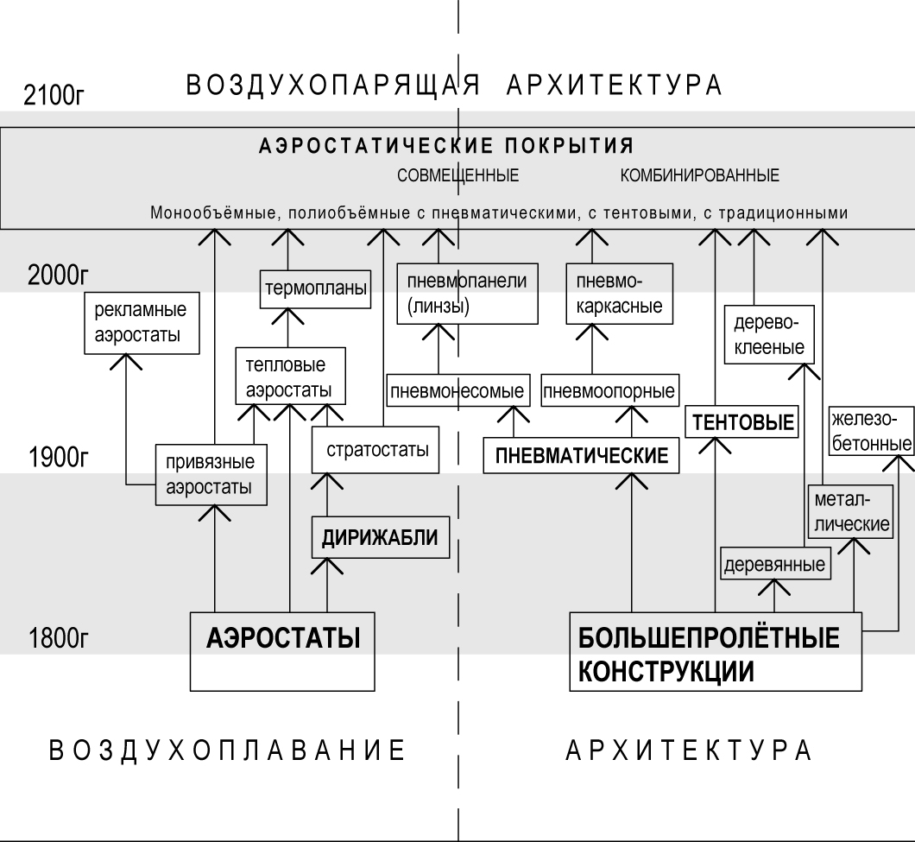
Любое новое направление развития техники подобно дирижаблю - оно имеет периоды подъема, бурного взлета, замедления, спуска, а, иногда, и катастрофического падения. Например, идея пневматических конструкций, зародившись как новое, яркое направление инженерной мысли, достигнув апогея в павильоне в США на выставке «ЭКОПО-70», блеснув в нескольких интересных постройках и проектах, поражавших воображение своими масштабами, «приземлилась» в виде чисто утилитарных временных строений «геостатах» - приземистых, невыразительных ангаров и складов.
Таких строений построено уже сотни тысяч – более 50 млн. м². Но кто, кроме узких специалистов об этом знает? Кому это приносит радость?
Иная судьба у зародившейся чуть позже идеи тентового покрытия. Она подарила миру, быть может, самый замечательный, самый красивый за всю историю Олимпийских игр, спортивный комплекс – «Мюнхен – 72».

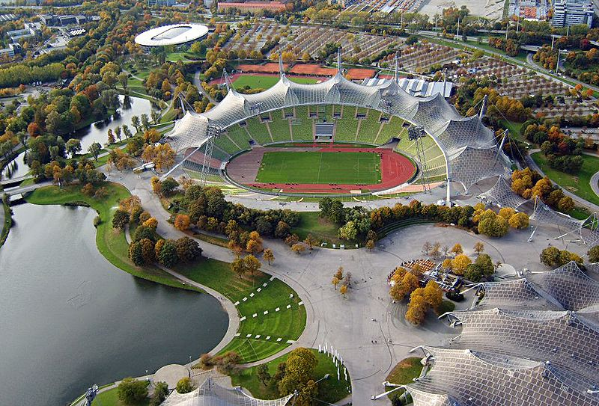
Рис. 27

Здесь техника неразрывно слилась с пользой и красотой, поднявшись до высот искусства. И, вероятно, поэтому, уже около 40 лет тентовые сооружения продолжают развиваться, удивлять, держа высокую планку искусства организации пространства – архитектуры.
Очень важно, чтобы с самого начала аэростатические покрытия рассматривались не просто как утилитарная часть здания или сооружения, не только в качестве рациональной экономичной конструкции, а как средство создания незабываемых, ярких, возвышенных пространственных образов. Ведь создаются эти пространства специально для крупных общественных зданий и сооружений, собирающих огромные массы людей для праздника общения с силой, здоровьем, красотой, богом.
Идея свободного полета, идея воздухоплавания может и должна возрождаться в мечте о ВОЗДУХОПАРЯЩЕЙ АРХИТЕКТУРЫ.

ИСТОЧНИКИ

- Авторское свидетельство СССР № 826771 1977 г.
- Авторское свидетельство СССР № 910010 1980 г.
- Авторское свидетельство СССР № 1260492 1986 г.
- Патент на изобретения Японии № JP 7247731 1995 г.
- Патент на полезную модель РФ № RU 56421 2006 г.
- Патент на полезную модель РФ № RU 94603 2010 г.
- Патент на полезную модель РФ № RU 94604 2010 г.
- Патент на полезную модель РФ № RU 94605 2010 г.
- Патент на полезную модель РФ № RU 94606 2010 г.
- Патент на полезную модель РФ № RU 94607 2010 г.
- Патент на полезную модель РФ № RU 94608 2010 г.
- Н.П. Полозков; М.А. Сорокин «Воздухоплавание, Воениздат, 1940 г.
- В.В. Ермолов, У.А. Бэрд и др. «Пневматические строительные конструкции», Стройиздат, 1983 г.
- «Популярная механика» № 3,

